МІНІСТЕРСТВО ОСВІТИ І НАУКИ УКРАЇНИ

Львівський національний університет природокористування

|  |  |  |
| --- | --- | --- |
| |  | | --- | | Навчально-науковий інститут заочної та післядипломної освіти | | Кафедра будівельних  конструкцій |



**КВАЛІФІКАЦІЙНА МАГІСТЕРСЬКА РОБОТА**

ОПП «Будівництво та цивільна інженерія»

На тему: **«**Цех з ремонту сільськогосподарської техніки потужністю 1500 умовних ремонтів щорічно у місті Радехові Львівської області з аналізом напружено-деформованого стану ребристої плити покриття в експлуатаційній стадії.**»**

Студент \_\_\_\_\_\_\_\_ Мандзюк О.В.

(підпис) (прізвище та ініціали)

Керівник роботи \_\_\_\_\_\_\_\_ Білозір В.В.

(підпис) (прізвище та ініціали)

Консультанти: \_\_\_\_\_\_\_\_ Фамуляк Я. Є.

(підпис) (прізвище та ініціали)

\_\_\_\_\_\_\_\_\_ Білозір В.В.

(підпис) (прізвище та ініціали)

\_\_\_\_\_\_\_ Фамуляк Ю.Є.

(підпис) (прізвище та ініціали)

\_\_\_\_\_\_\_ Матвіїшин Є.Г.

(підпис) (прізвище та ініціали)

\_\_\_\_\_\_\_ Березовецький А.П.

(підпис) (прізвище та ініціали)

Дубляни – 2024

ЛЬВІВСЬКИЙ НАЦІОНАЛЬНИЙ УНІВЕРСИТЕТ ПРИРОДОКОРИСТУВАННЯ

|  |  |
| --- | --- |
| Кафедра будівельних конструкцій | «Затверджую»  Зав. кафедрою \_\_\_\_\_\_\_\_\_\_\_\_\_\_\_\_\_\_\_\_\_\_\_\_\_\_  (підпис) |

З А В Д А Н Н Я

на дипломну роботу

Студенту Мандзюку О.В. .

1. Тема роботи : Цех з ремонту сільськогосподарської техніки потужністю 1500 умовних ремонтів щорічно у місті Радехові Львівської області з аналізом напружено-деформованого стану ребристої плити покриття в експлуатаційній стадії

Затверджена наказом по університету №\_\_\_\_ від «\_\_\_\_» \_\_\_\_\_\_\_ 20\_\_ р.

1. Строк здачі студентом закінченої роботи \_\_\_\_\_\_\_\_\_\_\_\_\_\_\_\_\_\_\_\_\_\_\_\_
2. Вихідні дані для роботи: Місце будівництва – м. Радехів. Фундаменти –монолітні. Покриття – ребристі і плити . Перекриття – збірні багатопустотні плити. Водо- тепло- і електропостачання – від існуючих центральних мереж.
3. Перелік питань, які необхідно розробити: 1. Архітектурно-будівельні креслення (фасад, план, розріз, вузли). 2. Робочі креслення ребристої плити покриття і двосхилої балки. 3. Технологічна карта на зведення будівлі. 4. Календарний графік будівництва. 5. Будівельний генеральний план 5. Аналіз напружено-деформованого стану ребристої плити покриття в експлуатаційній стадії.
4. Консультанти з розділів роботи: \_\_\_\_\_\_\_\_ Фамуляк Я. Є.

(підпис) (прізвище та ініціали)

\_\_\_\_\_\_\_\_\_ Білозір В.В.

(підпис) (прізвище та ініціали)

\_\_\_\_\_\_\_ Фамуляк Ю.Є.

(підпис) (прізвище та ініціали)

\_\_\_\_\_\_\_ Матвіїшин Є.Г.

(підпис) (прізвище та ініціали)

\_\_\_\_\_\_\_ Березовецький А.П.

(підпис) (прізвище та ініціали)

1. Дата видачі завдання \_\_\_\_\_\_\_\_\_\_\_\_\_\_\_\_\_\_\_\_\_\_\_\_\_\_\_\_\_\_\_\_\_\_\_\_\_\_\_

Керівник: \_\_\_\_\_\_\_\_\_\_\_\_\_\_\_\_\_\_\_\_\_\_\_\_\_\_\_\_\_\_\_\_\_\_\_\_\_\_\_\_\_\_\_\_\_\_\_\_

Завдання прийняв до виконання \_\_\_\_\_\_\_\_\_\_\_\_\_\_\_\_\_\_\_\_\_\_\_\_\_\_\_\_\_\_

Студент\_\_\_\_\_\_\_\_\_\_\_\_\_\_\_\_\_\_\_\_\_\_\_\_\_\_\_\_\_\_\_\_\_\_\_\_\_\_\_\_\_\_\_\_\_\_\_\_\_\_\_

**РЕФЕРАТ**

Дипломна робота: Цех з ремонту сільськогосподарської техніки потужністю 1500 умовних ремонтів щорічно у місті Радехові Львівської області з аналізом напружено-деформованого стану ребристої плити покриття в експлуатаційній стадії. Мандзюк Олександр Вікторович. 82 с. текст. част., 18 табл., 167 рис., 31 літ.дж. – Дипломна магістерська робота. Кафедра будівельних конструкцій. – Дубляни, ЛНУП, 2024.

Будівля має розміри в осях 24,5 х 60 м та висоту 7,2 м і 4,2 м до низу балок покриття. Покриття – ребристі плити. Водопостачання і електропостачання – від існуючих міських мереж. Фундаменти – монолітні.

Зміст Стор

РЕФЕРАТ.....................................................................................................................3

ВСТУП..........................................................................................................................5

1 архітектурно-Будівельний розділ.........................................................6

2 РОЗРАХУНКОВО-конструктивний розділ............................................11

3 технологічно-організаційний розділ................................................45

4 ЕкономіКА БУДІВНИЦТВА...........................................................................60

5. охорона праці...............................................................................................65

6 НАУКОВА РОБОТА.............................................................................................72

ЗАГАЛЬНІ ВИСНОВКИ І ПРОПОЗИЦІЇ ..............................................................78

Бібліографічний список...............................................................................79

**ВСТУП**

Тема дипломної роботи охоплює створення цеху з ремонту сільськогосподарської техніки з щорічною потужністю виконання 1500 умовних ремонтів у місті Радехові, Львівська область. Робота передбачає аналіз напружено-деформованого стану ребристої плити покриття на етапі експлуатації.

Останніми роками спостерігається зростання кількості сільськогосподарської техніки, що породжує термінову потребу у якісному обслуговуванні та ремонті різних типів сільськогосподарської техніки. Під час аналізу доцільності будівництва автомайстерні чи СТО, враховують, що найбільший попит спостерігається на послуги щодо загальної діагносттики та поточних ремонтів двигунів, трансмісій, підвіски, гальмівних систем, шиномонтажних робіт, електротехнічних робіт, миття та інших видів обслуговування.

Вивчення досвіду роботи СТО з обслуговування сільськогосподарської техніки підтверджує необхідність створення гнучких майстерень, які здатні змінювати підходи до обслуговування та ремонту сільськогосподарської техніки. У процесі проектування автомайстерень важливо акцентувати увагу на зниженні трудомісткості ремонтів, належному оснащенні високотехнологічних робочих місць та інших аспектах.

1 архітектурно-Будівельний розділ

**Конструктивні рішення**

Фундаменти індивідуальні монолітні.

Зовнішні поздовжні несучі стіни, виконуються з цегли керамічної зна цементно-піщаному розчині марки М75, з товщиною 250 та утеплювача (пінополістирол) товщиною 140 мм.

Внутрішні стіни та перегородки – виконуються з керамічної цегли марки М100, на розчині М50.

Просторова стійкість і жорсткість будівлі забезпечується поздовжніми несучими стінами з пілястрами, що з’єднуються з балками покриття.

#### **Таблиця 1- Експлікація приміщень**

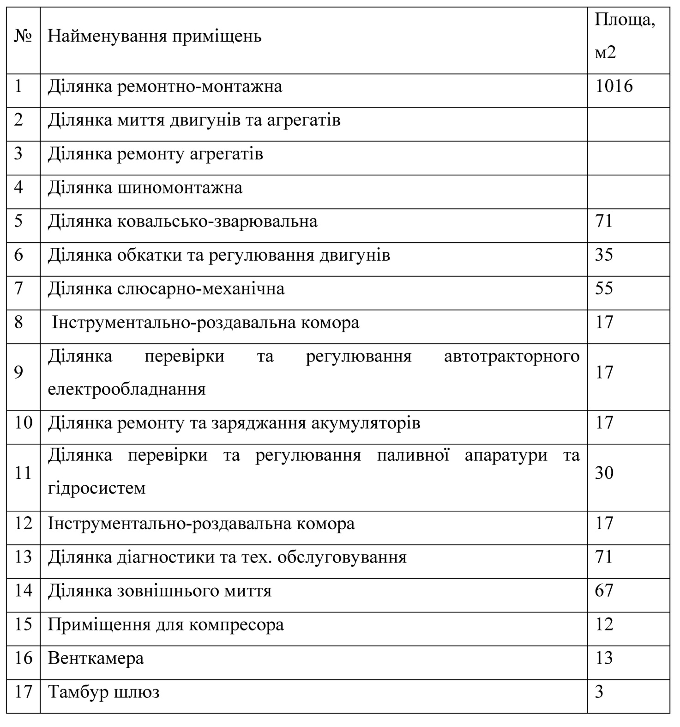

## Теплотехнічний розрахунок покриття

Таблиця 2.

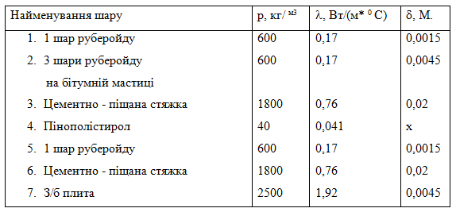

Визначимо R 0 тр. , Для чого знайдемо:







Визначаємо потрібний опір теплопередачі R 0 тр. :







Визначаємо товщинуутеплючвача:



Отже, приймемо утеплювач з пінополістиролу, товщиною 10 см., ρ= 40кг/м 3 .

**Теплотехнічний розрахунок стіни**

Таблиця 3

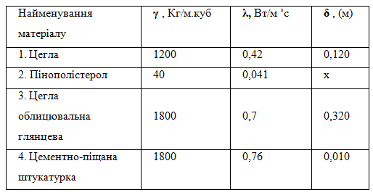

.,

де

tвнутр – темп. внутрішнього повітря = 18˚С Tвід. пров. = -8˚С,

Zвід.пер. – середня температура у градусах та тривалість добового періоду, за середньою добовою температурою повітря = 211.

ГДОП – градуси на добу опалювального періоду.



Інтерполяцією визначимо











Вирішимо рівняння:













Товщина невідомого шару утеплювача:



Товщина зовнішньої стіни

**Відомості про зовнішнє і внутрішнє оздоблення**

**Зовнішнє оздоблення:**

Цегляна кладка з облицювальної цегли.

**Внутрішнє оздоблення:**

Штукатурка, фарбування масляними та водоемульсійними фарбами.

**Технологічний процес**

Ремонтна майстерня спроектована для здійснення діагностики, технічного обслуговування та поточного ремонту сільськогосподарської техніки. Основні завдання, пов'язані із ремонтними операціями, що виконуються на 6 ремонтних постах. Проведення поточного ремонту передбачається здійснювати за агрегатним методом.

**2 РОЗРАХУНКОВО-конструктивний розділ**

# 2.1 Розрахунок двосхилої балки .

Спосіб виготовлення балки -поточно-агрегатна технологія із використанням електротермічного натягу арматури на форму і тепловологісною обробкою. Використовуватиметься бетон класу С 25 / 30.

|  |  |
| --- | --- |
|  |  |

Характеристики поздовжньої ненапруженої арматури - А400С

|  |  |
| --- | --- |
|  |  |

Характеристики поперечної арматури - В500

|  |  |
| --- | --- |
|  |  |

Характеристики поздовжньої попередньонапруженої арматури - *Bp1200*

|  |  |
| --- | --- |
|  | *при* |

Компонування перерізу балки

Приймемо поперечний переріз балки двотавровим з наступними характеристиками:

висота у приопорній ділянці − 800/900мм. Посередині прогону висота залежить від ухилу верхнього поясу: , що знаходиться у межах допустимого діапазону. ;

товщина стінки  (рекомендовано- );

ширина полиць  (Для зручності розташування попередньо-напружуваної арматури:- для верхньої полиці, для забезпечення її стійкості з площини);

висота нижньої полиці.

висота верхньої полиці;



Рис. 1 − Поперечний перетин балки

, отож у розрахунки будемо вводити усю ширину полиці **.

Робочий прогін визначається згідно із ДСТУ.

Довжина . Глибина спирання на стіну:

,

де  відстань між гранями опор;

мінімальне значення між  і . Де глибина спирання балки на стіну , висота балки ();



де довжина балки ();

**

**

*.*



Робочий прогін:



Розрахунок сил, які виникають внаслідок зовнішніх навантажень.

Розрахунок робочої арматури.

Балка є рівномірно завантаженою на 2-х опорах і працюватиме як статично визначена конструкція. Внутрішні зусилля:





де погонні постійні і тимчасові навантаження від конструкцій, покрівлі та снігу ;

робочий прогін балки.

Внутрішні зусилля від навантаження при розрахунку за граничними станами 1-ї групи:

**

**

На відстані від опори:

**

**

Зусилля від тривалого характеристичного навантаження для граничних станів 2-ї групи:

**

**

На відстані від опори:

**;

**

Приймемо попередньо напружену арматуру Розміщується в нижній поличці перерізу,забезпечуючи захисний шар бетону.

Робочі висоти шарів арматури:

, , .

Перевіряємо розташування нейтральної осі, приймаючи робочу висоту .



Геометричні характеристики перетину

Площа приведеного перерізу:



де площі бетону, попередньо напруженої та ненапруженої

арматур перетину;

 коеф. приведення:

; .





Статичний момент відносно верхньої грані:



де статичний момент бетону; відстань до центру ряду ненапружуваної арматури.





Відстань від верхньої грані до центру ваги перерізу балки:





Статичний момент зведеного перерізу:



де  момент інерції бетонної частини:



;





Зусилля попереднього напруження арматури

Максимальна сила попереднього напруження повинна відповідати визначеним значенням згідно з Державними стандартами України (ДСТУ).



Перевіримо, утворення тріщини при обтиску зверху балки за :



де напруження обтиску у бетоні;

напруження від згинального моменту.



Оскільки умова не виконана, ми визначимо необхідні сили попереднього напруження так, для досягнення встановленого значення напружень. :



Згідно із ДСТУ, передавальна міцність бетону повинна бути не менше, ніж  для бетону С 12/15 .

Перевіримо виконання умови:



Напруження обтиску бетону на рівні нижньої арматури при :



тут відстань до центру ваги арматури від центру ваги перерізу балки.



Оскільки умова не виконана, ми визначимо максимальне значення зусилля натягу арматури.

Зусилля попереднього напруження збільшуємо від 15 до 30% для компенсації приблизних втрат напружень від початкового значення. Таким чином:

Миттєві втрати попереднього напруження арматури

Втрати від релаксації напружень, враховані в розрахунках.:

;

втрати від температури0 (форма при тепловій обробці буде деформуватися одночасно з арматурою;

втрати від деформацій форми:

;

Зусилля при передаванні:

;

втрати від миттєвих деформацій бетону:





,

де  приймемо рівним .

Отож:



Після миттєвих втрат:



Втрати попереднього напруження, що залежні від часу

Втрати від усадки:

граничні деформації



Оскільки нас цікавлять максимальні, то





При тепловологісному твердінні бетону за вологості 100% , отже, відповідно до ДСТУ:





Отжже втрати зусилля від усадки:

;

втрати від повзучості бетону:

,

де коеф. повзучості для бетону С20 /25 за вологості середовища від *40 до 75%* .

- напруження у бетоні із врахуванням миттєвих втрат. Напруження у бетоні:

,

отже:



втрати зусилля від повзучості:



Зусилля попереднього напруження з врахуванням всіх втрат:



напруження у арматурі:

.

Деформації:



Розрахунок балки за граничними станами 1групи

Деформаційний розрахунок здійснювався за допомогою програми Microsoft Excel. Отримані результати представлені в табличному вигляді.

Таблиця 4– Результати нелінійного розрахунку несучої здатності нормальних перерізів балки

**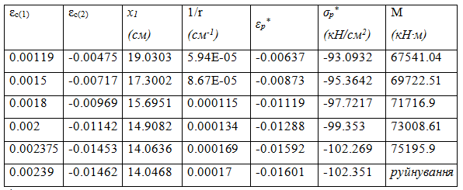**

\* - параметри для нижнього ряду арматури

При розрахунку використана четверта форма рівноваги на кінцевому етапі деформації. Розрахунковий переріз є прямокутним. На стадії руйнування отримали:; ; .

Руйнування відбулося, коли були досягнуті граничні деформації в нижньому ряді арматури. . Максимальний момент визначено на основі верхньої частини діаграми. «» ( рис. 2)

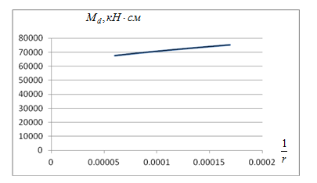

Рис. 2 − Діаграма «момент-кривизна» балки

Співвідношення внутрішнього згинаного моменту і зовнішнього, , що задовільно.

Розрахунок несучої здатності балки за похилими перерізами

Перевіряємо за розрахунком чи необхідно встановлювати поперечну арматуру. Визначаємо розрахункове значення опору зсуву:















Отримаємо:



Отже, для забезпечення необхідної міцності, потрібно встановити поперечне армування. Задамо крок поперечних стрижнів:

.

Приймемо 75см.

Мінімальний коеф. поперечного армування, визначений згідно з Єврокодом2:

.



Поперечну арматуру для однотипності приймаєм у вигляді окремих стрижнів (рис. 3).

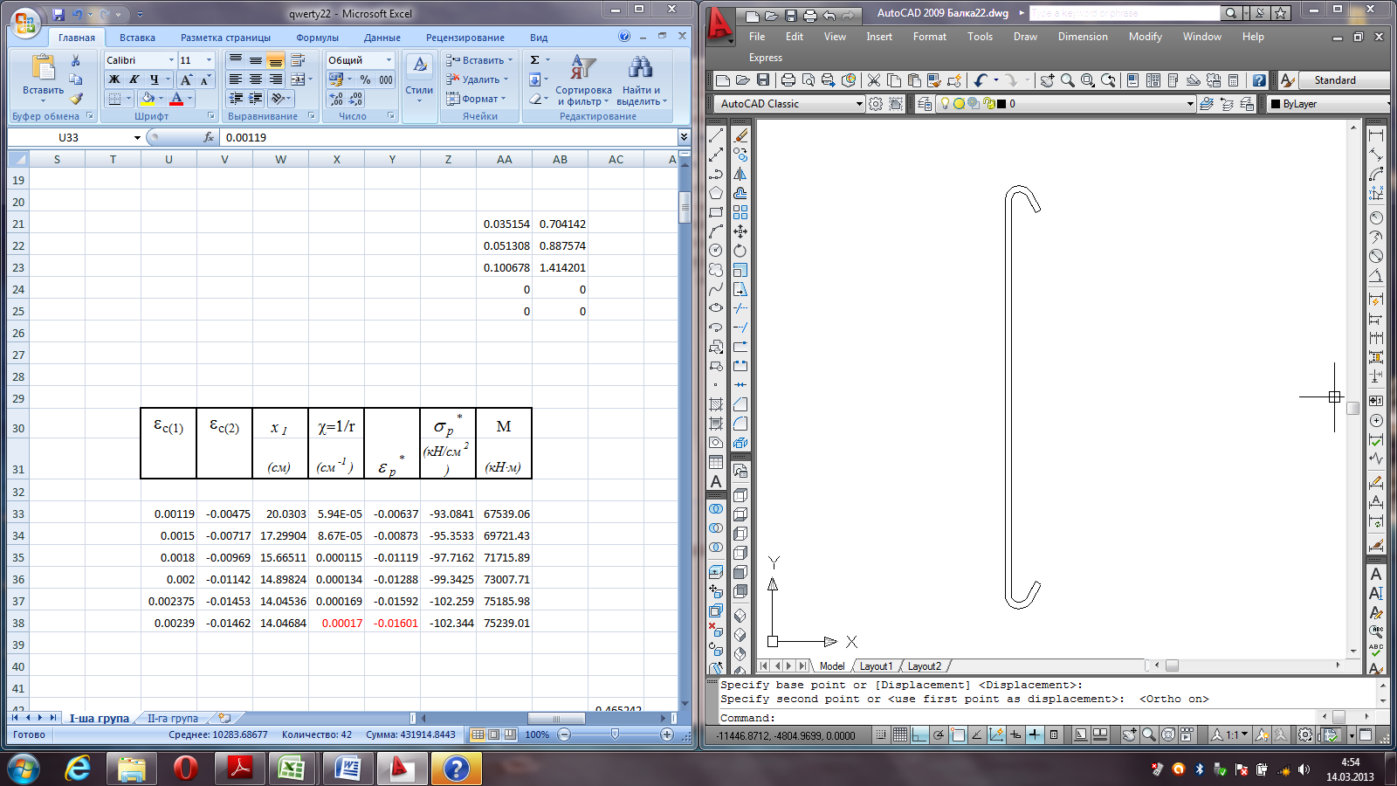

Рис.3 – Поперечний стержень

Приймаєм *.*

Виникнення похилих тріщин, відповідно до Єврокоду 2, можливе на відстані. **– плече внутрішньої пари сил.

Конструктивна арматура може розміщуватися на відстані від опори.:



Прийнятий крок стрижнів , та довжина прольоту  Використаємо 34-и хомути для конструктивного армування..

Перевіряємо, чи цього поперечного армування достатньо для сприйняття 

Кут нахилу для умовного стисненого елемента.

.

.

Приймемо : 

Знаходимо при , прийнявши  із коеф. 0.8



де площа поперечного армування;

крок поперечних стержнів;

плече пари сил;

розрахунковий опір поперечної арматури;

кут між умовним стиснутим елементом та віссю балки приймаємо за умовою ;





Умову не виконано. Приймаємо*,*  та зменшуємо крок (*s=15* см). Отримаємо:



.

Якщо крок *15см* потрібно *60* хомутів , по одному із кожної сторони заводимо за опору.

Перевіряємо умову:



,

де ураховує рівень напружень в стиснутому поясі, що залежить від  середні напруження у бетоні від зусиль попереднього напруження:

, отож ;

коеф. зменшення міцності бетону із тріщинами при зсуві, що знаходять як: 





Остаточно встановлюємо крок хомутів на відстані 2 м зліва від опор рівним 15см.(), а у середині прольоту − 75см.()

Розрахунок за граничними станами 2 групи

Напруження у арматурі:



де .

Розрахунок був проведений за деформаційною моделлю в програмі Excel. Нейтральна вісь при експлуатаційному моменті  знаходиться у ребрі. Використовуємо третю форму рівноваги. Спочатку визначии момент утворення тріщин при деформаціях , врахувавши роботу розтягнутого бетону.

Таблиця 5 − Результати розрахунку моменту утворення тріщин

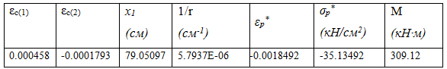

\* - параметри для нижнього ряду арматури.

Момент тріщиноутворення: , отож конструкцію буде експлуатовано із тріщинами.

Результати розрахунку нормальних тріщин подано в таблиці 6.



За , кривизна при висоті стисненої зони , 

Таблиця 6 – Результати розрахунку балки за граничними станами ІІ групи

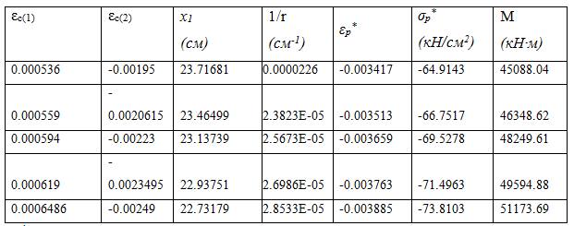

\* - параметри для найнижчого ряду арматури

Розрахунок ширини розкриття тріщин

Ширина розкриття тріщин розраховується за п.5.3.4 ДСТУ.



де - максимальний крок тріщин;

,

де - захисний шар бетону 1,5см;

 коеф. за п. 5.3.4.2ДСТУ;

 - діаметр стержня6мм*;*

;

.



де  , що відповідає деформації .

 .

Тоді:



 

.

Отож:





.

Ширина розкриття тріщин:



що менше ніж 0,4мм.

Перевірка прогинів



де  - кривизна за експлуатаційного навантаження;

=;

 - довжина балки між гранями опор.

Прогин дорівнює:



Граничні прогини для прогону 18м :



Умова  , виконується.

2.2 Розрахунок ребристої плити покриття

Дані для розрахунку:

Бетон класу С20/25 з наступними характеристиками:

; ; ; ; ; ; ; ; ; .

Арматура поздовжніх ребер - А600:

; ; ; ; ; ; ; ; ; ; ;

Арматура поперечних ребер А400С :

; ; ; ; .

Поперечна, монтажна арматура ребер та сітка плити − В500:

; ; ; ; ; .

Планується використовувати електротермічний метод попереднього натягу арматури на упори форми. Бетон тужавітиме за термовологісної обробки. Місце будівництва — м. Радехів Львівської області.

Навантаження

Навантаження на 1 метр погонний плити покриття подано в таблиці 7.

Таблиця 7 − Збір навантажень

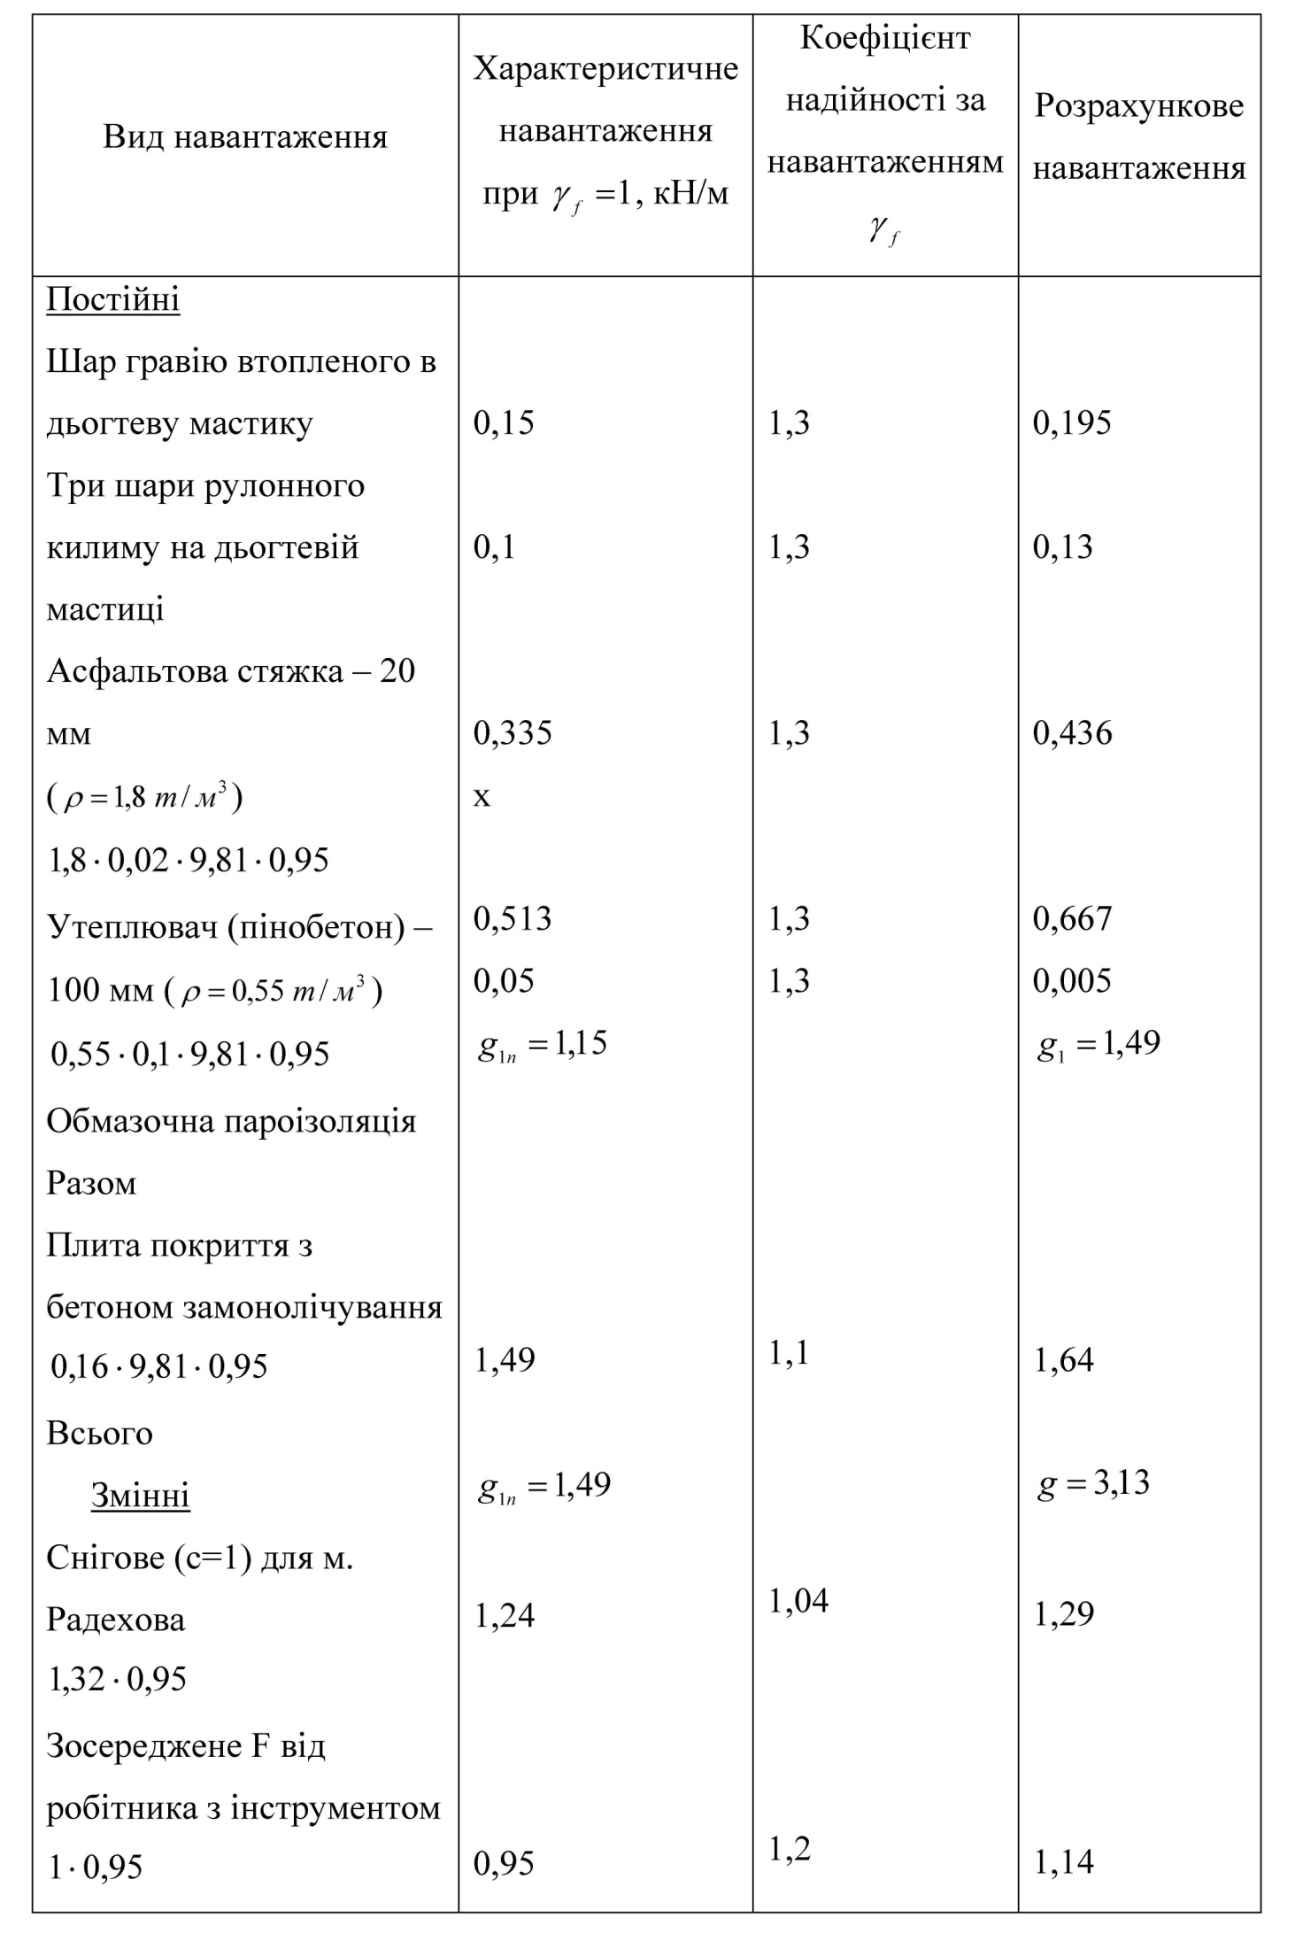

Розрахунок полиці плити

Полицю будемо розглядати як плиту, яка зароблена у поздовжні і поперечні ребра. Поличка армуватиметься зварною сіткою, що розміщується по середині її товщини. Крайова ділянка защемлена із 3-х сторін і опирається на торцеве ребро. Визначення розрахункових прогонів.

Для середніх ділянок:

;

;

;

Для крайніх:

;

;

.

Розрахункове постійне навантаження на 1 м плити включаючи масу полиці при товщині 3 см :



де  - об’ємна вага бетону.



Рис. 4 − Розрахункова схема з моментами, які діють в площині плити для

для середньої(а) та для крайньої(б) ділянок

Розрахункові згинані моменти визначаємо при двох комбінаціях:

I. Для постійного і снігового навантаження.



Приймаємо співвідношення; ; та отримуємо:

.

Отже: 

Для крайніх ділянок раціонально прийняти таке саме співвідношення моментів, враховуючи, що .

Умова рівноваги матиме вигляд:



.

2. Постійне та тимчасове зосереджене навантаження від працівника із інструментами.



Відношення між моментами приймаємо таке саме, як у комбінації 1.

Для середніх прольотів:

.

Для прольотів крайніх:



Відповідно із прийнятими відношеннями, отримаємо:



.

Приопорні моменти зменшуємо під час розрахунку армування:

для крайніх прогонів та перших проміжних опор на 10%, ,для середніх на 20 %.

Полиця армуватиметься сіткою, яка розміщується по середині висоти. Вздовж плити приймаємо арматуру Ø3мм, а поперек Ø4мм. Робоча висота полиці:

.

Призначимо попередню площу арматури із умови, що  та .



Рис. 5 − До розрахунку полиці плити

.



Попередньо приймаємо на 1м вздовж полиці . Використавши Exel, для деформаційного методу, уточнюємо момент, який сприйматиметься перерізом.

Таблиця 8 – Результати розрахунку полиці плити

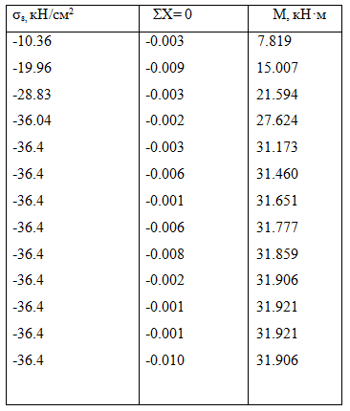

Руйнування відбудеться за моменту . Тоді , , . Отож, армування визначене.

Перевіряєм достатність пощі арматури. Згідно із ДСТУ:





.

Арматура, яка направлена вздовж плити.

Визначення робочої висоти, при діаметрі поздовжніх стержнів сітки 3 мм:

, .

Отож:



Попередньо приймемо з кроком 250 мм .

Таблиця 9 –Розрахунок поздовжньої арматури полиці

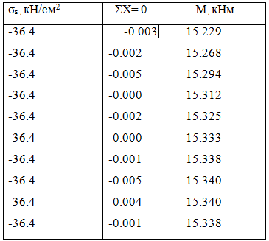

За деформаційним методом отримані результати, які подано у табл.:

; ; ; . Розрахунок показує, що прийнятої площі арматури достатньо.

Приймаємо сітку .

Розрахунок поперечного ребра плити

Розрахуємо середнє ребро плти, оскільки воно є найбільш завантаженим.

Розрахунковий проліт ребра - відстань між поздовжніми ребрами плити.





Рис. 6 − Розрахункова схема поперечного ребра плити

а – від снігового та постійного навантаження;

б – від зосередженого та постійного навантаження.

Збір навантаженнь виконуємо з ширини .

Маса 1 метра погонного поперечного ребра враховуючи кут нахилу 

.

Навантаження від плити та покрівлі:

.

Снігове навантаження:

.

Момент від снігового і постійного навантажень:



Зусилля від зосередженого та постійного навантажень:





Під час визначення *V* зосереджене навантаження розміщуємо біля опори.

Комбінація I -розрахункова щодо *M* та *V*.

Поперечне ребро плити  буде працювати в стиснутій зоні разом із плитою товщиною  у складі таврового перерізу.

Ширина полиці призначається за п. 5.3.2 ДБН.













Рис.4 − Розрахунковий переріз поперечного ребра плити

Після призначення плеча пари сил, призначимо площу поздовжньої арматури .





Розрахунком отримали: . При цьому , на рівні крайніх стиснутих волокон бетону .

. Отже,поздовжню арматуру в поперечному ребрі розраховано - .

Розрахунок поперечного ребра плити за похилими перерізами

Перевіряєммо необхідність використання поперечної арматури Мінімальне значення опору зсуву: 

,





Приймемо .





Умова не виконується.

Розрахункове значення опору зсуву:



; . Приймаємо .



Перевіряємо умову:



; ; 





Умову виконано.

Отож поперечне армування приймаємо конструктивно *Ф*4 В500 (крок ) ().

Розрахунок поздовжніх ребер плити



Рис.7 − Розрахункова схема поздовжніх ребер плити

Розрахунковий проліт ребра:

,

де 0,11м — відстань до опори від осі.

Навантаження на ребро плити враховуючи кут нахилу :

характеристичне навантаження 

розрахункове навантаження 

Зусилля у ребрі плити:

за розрахункового значення навантаження



.

за характеристичного значення навантаження



.

Таблиця 10 − Збір навантажень на плиту

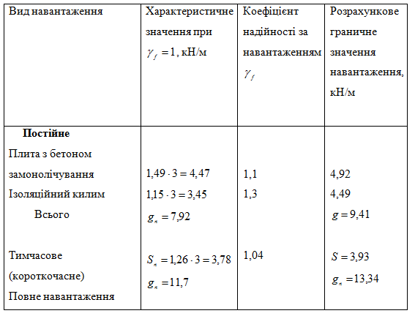

Характеристичне значення зусиль від постійних навантажень:



.

Поперечний переріз зводимо до таврового.

Ширина полиці плити:







Ширина ребра плити :



Ширина полиці плити:





Рис. 8 − Розрахунковий переріз плити

Захисний шар бетону «*с»*:



При .

.

Плече внутрішньої пари сил приймаємо



На стадії руйнування напруження у арматурі можуть дорівнювати , отримаємо 

Приймемо  та розрахунок виконаємо використовуючи Exel. Для цього за ДСТУзнаходимо початкові деформації арматури .

Визначення геометричних характеристик поперечного перерізу.







Відстань до центра ваги плити від низу :



Момент інерції зведеного перерізу:



Рівень попереднього напруження:

;

.

Приймемо .

Попередній натяг:

.

Миттєві втрати попереднього напруження:

від релаксації напружень:



передавання зусиль з арматури на бетон отримаємо: .

На рівні стиснутих волокон

 Передавальну міцність бетону призначимо 

Втрати від миттєвих деформацій бетону:









Втрати від повзучості дорівнюють нулю, оскільки  тому бетон працюватиме пружно.



Визначимо втрати від усадки:





 







Втрати від усадки:



від релаксації:



Зусилля обтиску врахувавши всі втрати:



Напруження арматури:





За результатами розрахунків у Excel отримуємо:

Таблиця 11 – Результати розрахунку плити у Excel

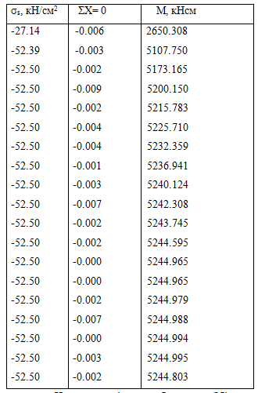

. Несучу здатність не забезпечено. Збільшим висоту плити та приймемо 34см. Виконуємо повторний розрахунок.

Таблиця 12- Результати повторних розрахунків плити Excel

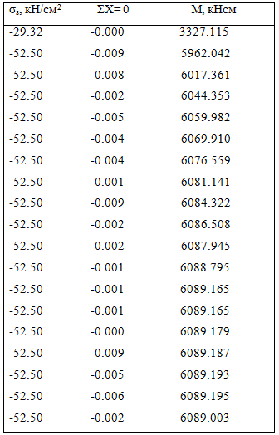

.

Збільшимо ширину ребра плити, оскільки мінімальний захисний шар арматури - *2,5d*. Отож . Приймнмо ширину ребра 10см.

Для розрахункового перерізу:

; ; ; 





Розрахунок похилих перерізів



Рис. 9 – До розрахунку похилих перерізів

Геометричні характеристики перерізу:











Статичний момент перерізу:



Не враховуючи вплив попереднього напруження отримуємо головні напруженнярозтягу, які рівні дотичним:



За розрахункових навантаженнь тріщини небудуть утворюватися, отже поперечна арматура приймається конструктивно.Перевіримо умову :



Розрахунок плити за граничними станами ІІ-ї групи

Розрахунок моменту утворення тріщин

 визначємо деформаційною методикою із розрахунком у Exel. Граничні деформації . Висота стиснутої зони . Діаграму роботи бетону за розтягу прийнято такою:

.

Розрахунок прогинів плити

При дії експлуатаційного навантаження . Із деформаційного нелінійного розрахунку отримуємо . Коефіцієнт повзучості для бетону С20/25  за вологості 40-75%. Шукаємо прогини:



.

Прогин не перевищує граничних значень.

**3 технологічно-організаційний розділ**

**Проектування календарного плану. Вибір методів виробництва БМР та механізмів.Земляні роботи**Для планування будівельного майданчика та видалення рослинного шару використовується бульдозер ДЗ-6, рослинний покрив товщиною 250 мм. Після завершення робіт з планування виконується розбивка головних осей будівлі. Розміщення котловану та траншей проводиться одноковшовим екскаватором з ковшем об'ємом 0,5 куб.м, який вивантажує ґрунт у відвал. Розбивка траншей виконується шляхом поперечних та паралельних проходів. Зворотне засипання здійснюється за допомогою бульдозера. Ущільнення ґрунту виконується катком. ***Встановлення опалубки*** Перед початком монтажу опалубки необхідно виконати такі роботи: організувати відведення ґрунтових вод; завершити земляні роботи та встановити драбини для спуску в котлован; виконати розбивку осей у місці встановлення фундаментів; організувати під'їзди до робочих місць та доставити опалубку та елементи її кріплень у необхідній кількості для безперебійної роботи; підвести електроенергію та влаштувати освітлення на робочих місцях. ***Встановлення арматури*** Перед початком встановлення арматурних елементів необхідно виконати наступні роботи: встановити та вивірити опалубки нижнього ступеня фундаментів; встановити під'їзди для крана і майданчики для складування арматурних каркасів, сіток, та блоків; підготувати до роботи кран, зварювальні апарати, інструменти, пристрої та інвентар; очистити від бруду та сміття основу під фундаменти. Арматура фундаментів монтується із сіток та каркасів, які заздалегідь виготовлені в арматурному цеху. З огляду на трудомісткість та великі розміри сіток, їх виготовляють частинами, а не повністю на місці. Монтаж арматурних елементів фундаментів відбувається таким чином: на підготовлену основу укладають у шаховому порядку фіксатори через кожні 0.5-1.0 м, для забезпечення необхідної товщини захисного шару бетону. Після перевірки укладається перша половина сіток нижнього ступеня фундаменту, а потім нахлестом вкладають іншу половину сіток та проводять їх зварювання. Опісля монтують каркас із електроприхваткою, його закріплюють до сітки. Встановлюють каркас за шаблоном, який складається із 2-х рейок, які зібрані у формі Т. На нижнію рейку наносять позначки для праввильності монтажу каркасу фундаментів різного розміру.  ***Бетонування фундаментів*** Перед початком бетонування фундаментів необхідно виконати такі роботи: виконати монтаж зовнішнього водопроводу для догляду за бетоном під час набору міцності; перевірити правильність та надійність монтажу опалубки, кріплення та навісних майданчиків; скласти акти на закриття прихованих робіт із підготовки основ та укладання арматури; очистити опалубку та арматуру від бруду, сміття і іржі. Бетонування фундаментів проводиться з міксера. Вкладання бетону в фундаменти відбувається у два етапи. Перший етап - бетонування башмака, бетонування виконують пошарово товщиною 0,4м. Другий етап - вкладання бетону вище за башмак. Опісля вкладання бетонної суміші виконується ущільнення за допомогою глибинних вібраторів. Під час вібрування важливо уникати контакту вібратора з робочою арматурою. Час вібрування визначають припиненням осідання бетонної суміші та появою цементного молочка на бетоні. Догляд за свіжоукладеним бетоном у спеку виконується шляхом накриття відкритої поверхні тканиною, тирсою чи піском та поливається водою. За температури повітря 15°С та вище поливають водою перші три доби удень, кожних 3 год. та один раз уночі, а у наступні дні не менше 3-х разів на добу. ***Монтаж плит покриття*** Усі види плоских конструкцій покрівель монтуються методом за допомогою крана. При укладанні елементів покрівель одноповерхових будівель стрілові крани використовуються для складання плит в стопки. Підготовка до укладання плитних елементів покрівель включає переважно очищення та вирівнювання основних деталей. Як засоби стропування використовують чотирьохвітковий гнучкий строп та чотирьохвітковий гнучкий строп з траверсою. Після укладання плитних елементів покрівель виконують встановлення та заварювання усіх анкерних кріплень, із наступним закладанням їх у бетон або розчинову суміш. Закладні деталі ригелів зварюють одразу після укладання кожної плити, щоб забезпечити їх надійне закріплення зварюванням у не менше, ніж трьох точках. У випадку покрівель одноповерхових будівель першою укладають одну із крайніх плит. Наступні плити укладаються з використанням раніше закладених елементів. ***Цегляна кладка*** Перед початком кладки цегляної стіни необхідно виконати наступні роботи:. Завершити нульовий цикл, оформивши акт на виконані роботи.. Обрати, доставити, зібрати та протестувати монтажний кран, отримавши дозвіл на його експлуатацію. Перед початком кладки стін першого ярусу потрібно визначити осі будівлі, прибрати робоче місце від сміття та снігу, доставити цеглу на робоче місце для мулярів та встановити необхідну кількість розчинних ящиків. ***Влаштування бетонних підлог*** Перед укладанням бетонних підлог поверхню основи очищують від сміття, ретельно зволожують водою. Бетонні підлоги виконують одношаровим покриттям товщиною 50мм. Бетон укладається смугами завширшки 2.5-3 м, обмежуючи їх маячними рейками. Бетонну суміш рівномірно розгладжують правилом та ущільнюють віброрейками. Після висихання поверхню бетонних покриттів шліфують за допомогою шліфувальних машин. ***Влаштування покрівлі*** Перший шар наклеють на суху основу. Грунтовку основи наносять, розпилюючи холодний грунт за допомогою пневмоустановки. Грунтовка виконується по захватці, шириною 3 - 4 метри. Час висихання грунту становить близько 6- 12 годин. Перед наклеюванням рулони розгортаються по покрівлі, дозволяючи їм висохнути, і визначають межі наклейки полотна, використовуючи крейду. Наклейку полотна проводять паралельно, розпочинаючи з карнизу покрівлі. Килим наклеюють поетапно: спочатку застеляють один шар по усій площі, після його перевірки та прийняття, розкладають другий шар і т.д.. Склеювання виконують за допомогою бітумної мастики.

**Підрахунок обсягів робіт Таблиця 13 -Відомість монтажних елементів**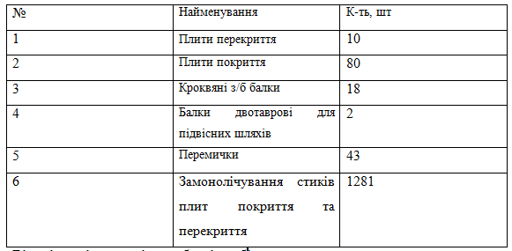**Таблиця 14 - Відомість підрахунку обсягів робіт**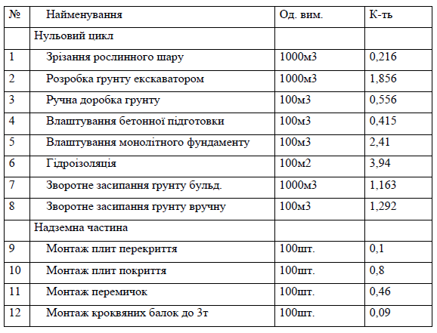

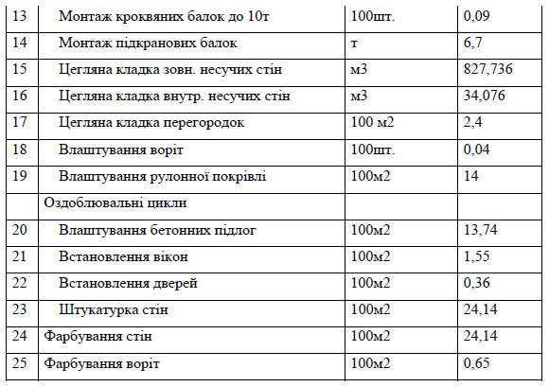

**Таблиця 15- Відомість підрахунку трудомісткості та машиномісткості робіт**

**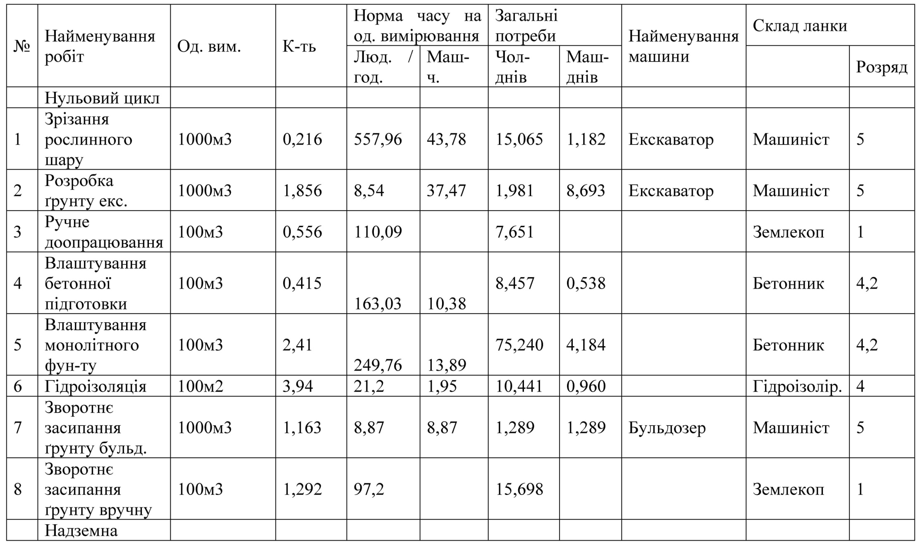**

**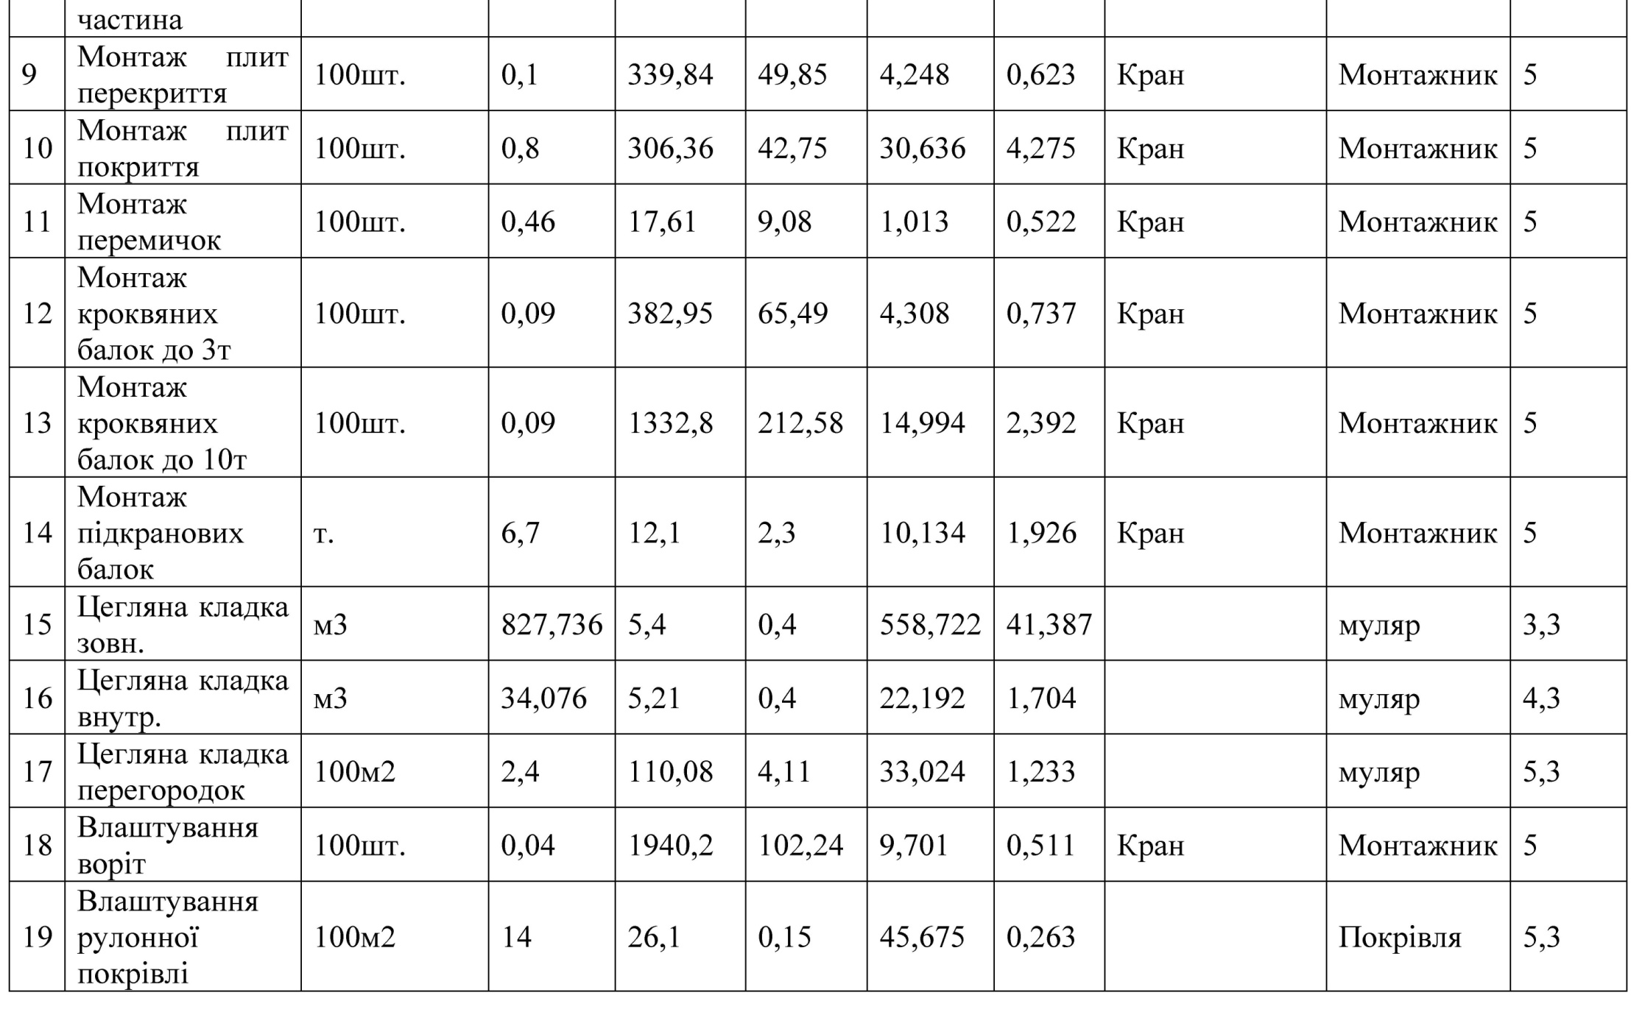**

**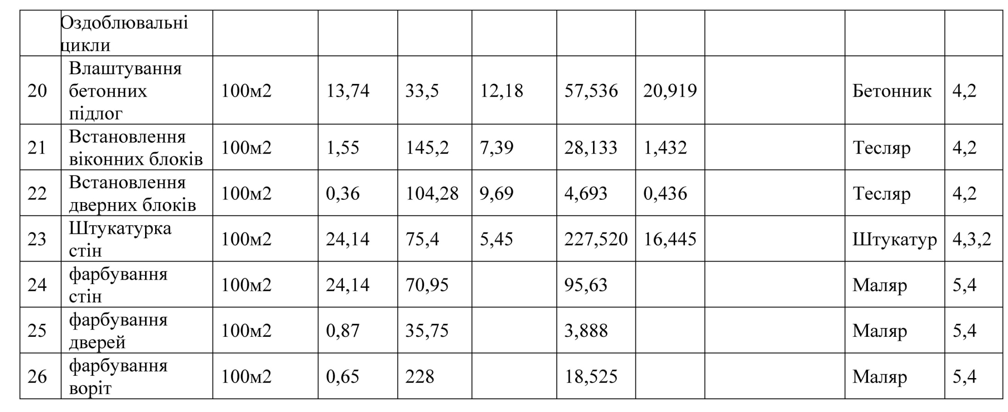**

**Технологічна карта.** Проектування технологічної карти для монтажу покриття 1-поверхової майстерні, використовуючи самохідний кран СКГ-40БСН з гусаком висотою 9,4 метра, передбачає реалізацію ряду кроків та етапів. Ця технологічна карта призначена для використання при проектуванні, організації та виконанні робіт з монтажу несучих конструкцій методом поздовжнього монтажу.

Область застосування технологічної карти включає в себе визначення графічної схеми, обсягів робіт, використання засобів механізації та потребу у матеріальних ресурсах, з урахуванням місцевих умов будівництва.

Основні етапи технології робіт передбачають:

1. Зведення фундаментів під цегляні стіни та перевірка їх правильного положення в плані та висоті.

2. Засипання пазух фундаментів.

3. Побудова підземних каналів та траншеї.

4. Прокладання тимчасових автодоріг.

5. Позначення шляхів руху та робочих стоянок для крана.

6. Доставка на місце монтажу необхідних монтажних пристроїв, інвентарю, інструментів та самого монтажного крана.

7. Завезення та розкладення плит та конструкцій каркасу за монтажною схемою.

8. Нанесення рисок розбивних осей на фундаментах та колонах.

До складу робіт, які враховані в технологічній карті, входить монтаж кроквяних балок покриттів та монтаж плит покриттів.

**Потреба в механізмах, інструментах та матеріалах.**

Монтаж плит виконується після досягання проектної міцності стиками балок із пілястрами,. Для цього використовується кран СКГ-40БСН з гусаком та чотиригілковим стропом. Спочатку монтують зв'язкові плити та пристінні, а потім рядові. Зв'язкові плити встановлюються на балки, потім приварюються закладні деталі плит із закладними деталями балок.

Антикорозійний захист зварних швів та окремих ділянок деталей виконується після зварювальних робіт. Опісля перевірки правильності встановлення конструкцій та приймання зварних швів і захисту, проводять замонолічування стиків за допомогою дрібнозернистої бетонної суміші.

Роботи із монтажу плит виконують наступним складом:

- Монтажник 5р. – 1л.;

- Монтажник 4р. – 1л.;

- Монтажник 3р. – 1л.;

- Монтажник 2р. – 1л.;

- Зварювальник 5р. - 1л.;

- Зварювальник 4р. - 1л..

Обслуговування монтажного крана виконується машиністом 5 р., що не входить до складу ланки.

Роботи із замонолічування швів плит бетонною сумішшю виготовляється ланкою, яка складається із двох осіб:

- Монтажник 4 розряду - 1 л.;

- Монтажник 3 розряду - 1 л..

Ці ланки, що монтують конструкції, на всіх змінах поєднуються у комплексну бригаду. Комплексна бригада виконує встановлення конструкцій у проектне положення, їх вивірку та закріплення, обробку та здачу змонтованих конструкцій.

**Забезпечення якості БMP**

Якість будівельної продукції є основним фактором, що визначає вартість будівництва і впливає на економічність та рентабельність завершеного об'єкта. Вона також гарантує надійність та тривалість експлуатації об'єкта.

Якість будівельної продукції, представленої готовими будівельними об'єктами або їх складовими частинами, залежить від якості будматеріалів, напівфабрикатів і виробів, а також від якості виконання БМР.

Основні причини низької якості БМР включають відхилення від проектної технології, використання застарілих машин та інструментів, а також відсутність належного контролю із боку інженерно-технічного персоналу.

Сучасний контроль якості здійснюється шляхом візуального огляду, вимірювання лінійних розмірів, випробувань руйнівним та неруйнівним методами.

Для покращення якості продукції необхідні організаційні заходи. Високу якість БМР досягають контролюванням кожного етапу будівельного процесу.

Відступи від проекту, які впливають на якість, повинні бути виявлені та зафіксовані негайно, не тільки на етапі, коли їх усунення вимагає значних зусиль та ресурсів.

Усі зауваження замовника фіксуються у "Журналі робіт", де визначаються терміни їх усунення.

**Вибір та розрахунок механізмів**

Технологічну карту розроблено для монтажу покриття з вагою до 8,4 тонн за допомогою крана СКГ-40БСН (з довжиною стріли 25 метрів та грузопідйомністю 19 тон).

Визначимо висоту гака: 

Визначимо довжину стріли: Визначимо виліт гака : 

Радіус небезпечної зони дії крана: .

**Проектування будгенплану**

**Таблиця 16 - Розрахунок потреби у складських приміщеннях**

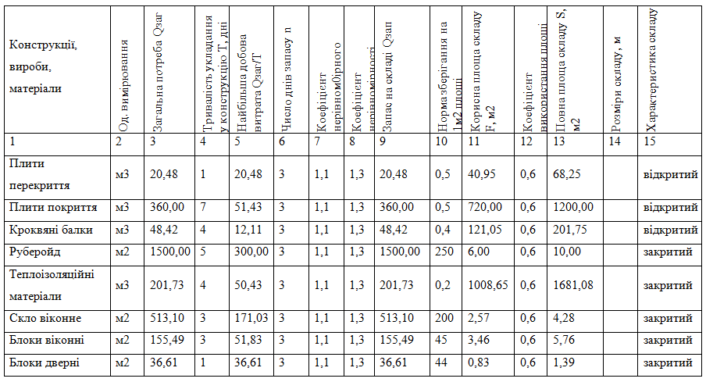

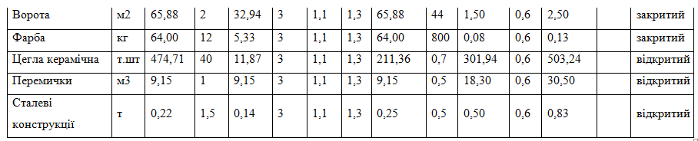

**Таблиця 17- Розрахунок чисельності працюючих та визначення площі адміністративно–побутових приміщень**

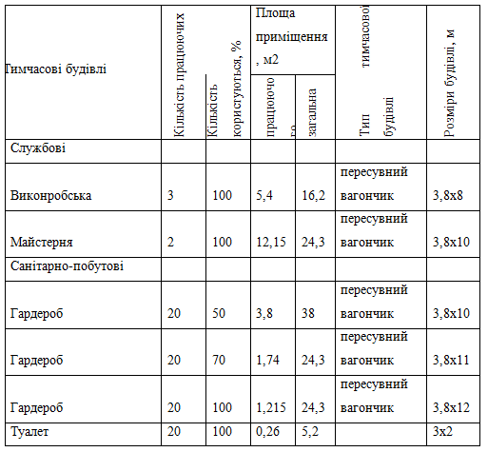

**4 ЕкономіКА БУДІВНИЦТВА**

**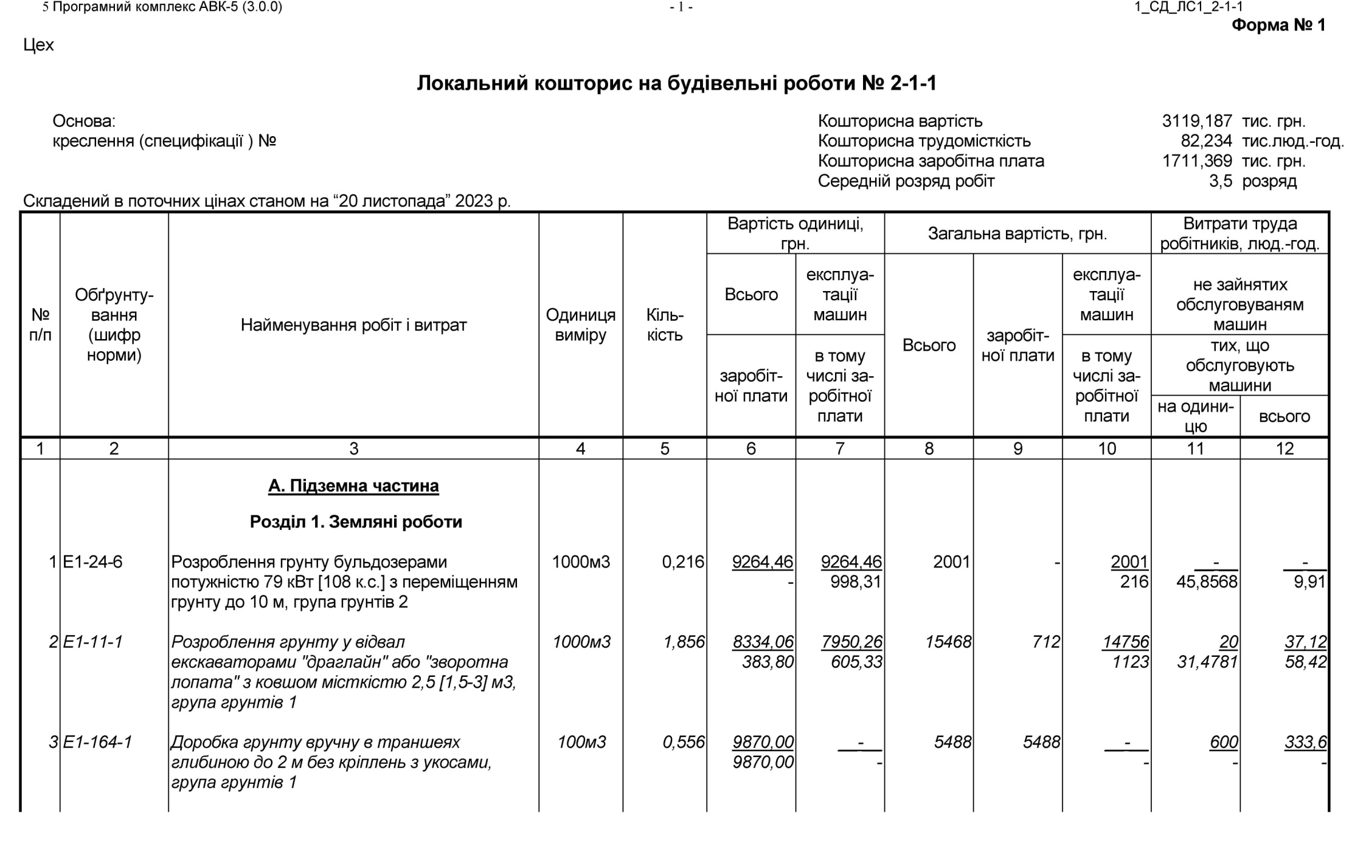**

**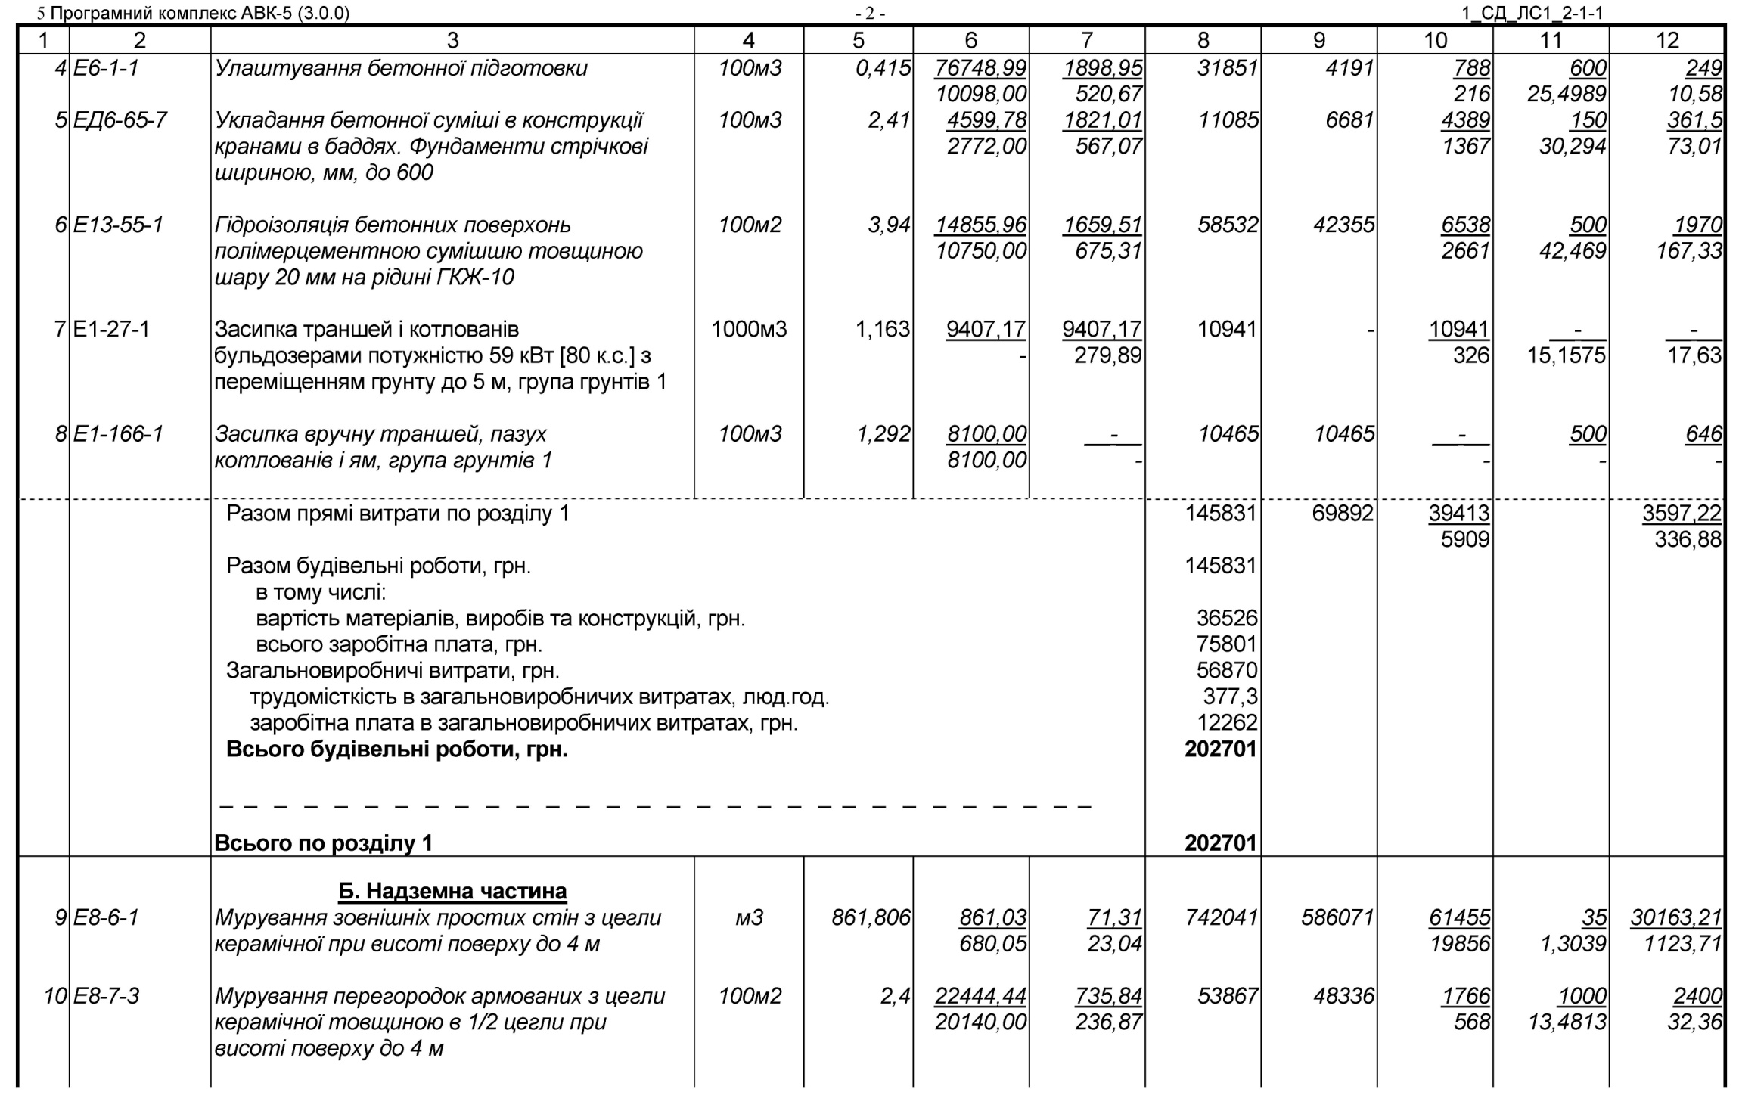**

**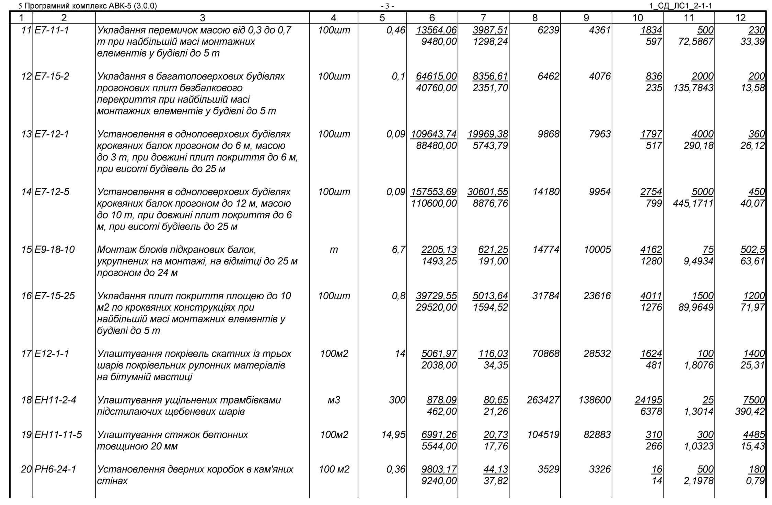**

**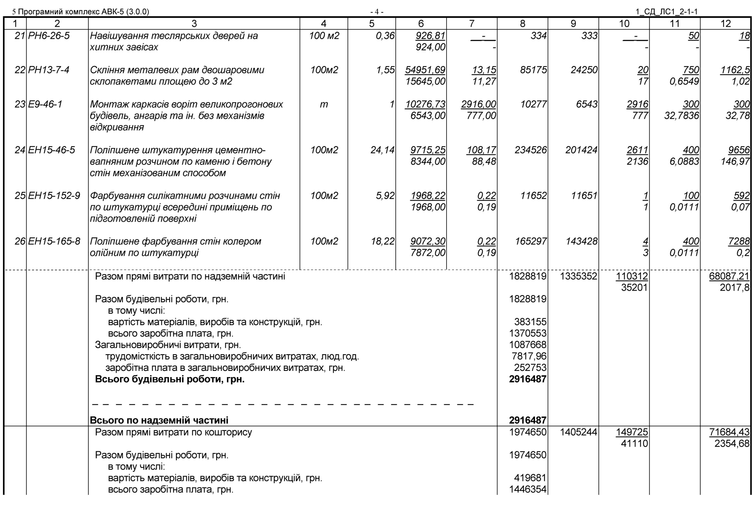**

**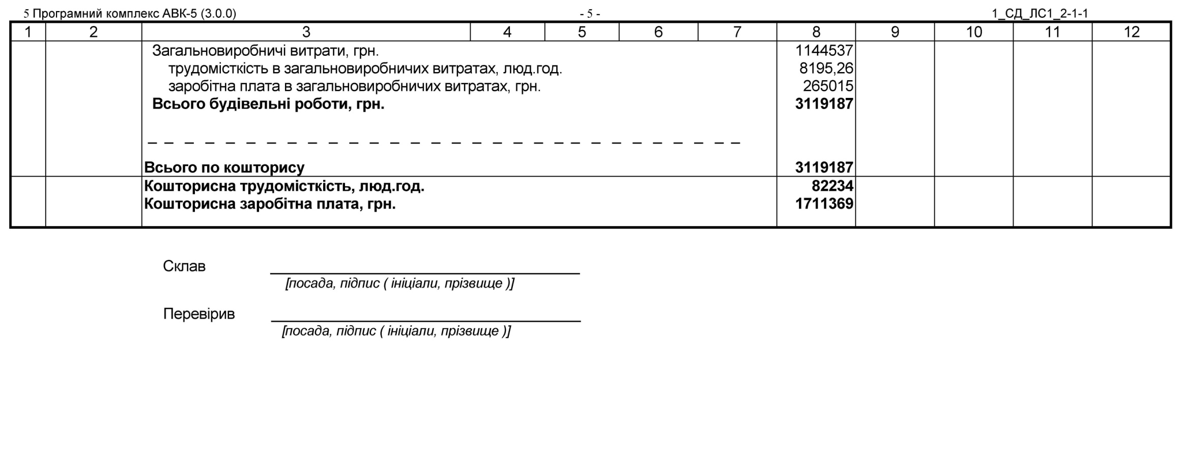**

**5 охорона праці**

**Заходи з техніки безпеки, протипожежної безпеки**

Техніка безпеки є сукупність організаційних і технічних заходів та засобів, що запобігають впливу працюючих небезпечних виробничих чинників, тобто. таких, вплив яких на працюючого призводить до травми чи іншого раптового погіршення здоров'я.

Відповідно до чинних норм і правил адміністрація будівництва повинна у встановлені терміни організувати інструктаж, вивчення та перевірку знань робітників та технічного персоналу в галузі техніки безпеки з обов'язковим документальним її оформленням. Ці заходи проводяться відповідно до «Типових програм з навчання робітників безпечним методам праці та перевірки знань інженерно-технічними працівниками техніки безпеки у будівництві». Щойно надходять на будівництво робітників можна допустити до роботи тільки після проходження ними вступного інструктажу з техніки безпеки та інструктажу з техніки безпеки безпосередньо на робочому місці. Крім того, протягом не більше трьох місяців з дня надходження на роботу вони повинні пройти навчання безпечним методам за затвердженою програмою. Інструктаж з техніки безпеки необхідно проводити при перекладі на нову роботу, а також за зміни умов праці. Щорічно слід перевіряти знання з техніки безпеки як робітників, так і інженерно-технічних працівників. Працюючим у небезпечних та шкідливих умовах повинні видаватися індивідуальні захисні засоби, що запобігають можливості виникнення нещасних випадків, та спецодяг, що захищає організм від впливу шкідливих факторів навколишнього середовища. Особи, які не мають відповідних засобів індивідуального захисту, у тому числі спецодягу та спецвзуття, до роботи не допускаються. Для кращого засвоєння правил техніки безпеки випускаються пам'ятки для робітників різних професії.

Значний ефект попередження травматизму дає наочна агітація як помітних плакатів, розвішуваних поблизу робочих місць, в побутових приміщеннях.

Найважливішим комплексом заходів на будівництві є дотримання правил протипожежної безпеки. Будівельники зобов'язані суворо дотримуватись вимог пожежної безпеки на всіх стадіях будівництва, починаючи з підготовчих робіт.

З цією метою тимчасові будівлі та споруди, що зводяться у підготовчий період, слід будувати строго за проектами організації будівництва та виконання робіт, попередньо узгодивши їх з органами пожежної охорони.

На будівельних майданчиках необхідно: забезпечувати правильне складування

матеріалів та виробів для того, щоб запобігти загорянню легкозаймистих і горючих матеріалів, захищати місця виробництва зварювальних робіт, своєчасно прибирати будівельне сміття, дозволяти куріння тільки в спеціально відведених місцях, суворо дотримуватися інших правил пожежної безпеки. А також утримувати у постійній готовності всі засоби пожежогасіння (лінії водопроводу з гідрантами, вогнегасники, сигналізаційні пристрої пожежний інвентар).

За організацію пожежної охорони, виконання протипожежних заходів та

справне утримання засобів пожежогасіння на ділянці будівництва несе відповідальність начальник дільниці або робітник. Нагляд та контроль за охороною праці здійснюють органи та інспекції державного нагляду.

**Охорона довкілля**

Охорона навколишнього середовища на будівельному майданчику зводиться здебільшого до зняття рослинного шару з подальшим використанням його при благоустрої; збереження дерев та цінних кустарних порід; видалення будівельних відходів з благоустроєм території для утилізації, запобігання засміченню природних водойм будівельними відходами.

На будівельному майданчику необхідно: забезпечити правильне складування матеріалів і виробів для того, щоб запобігти загорянню легкозаймистих і горючих матеріалів, огороджувати місця виробництва зварювальних робіт, своєчасно прибирати будівельне сміття, дозволяти куріння тільки в суворо відведених місцях, утримувати в постійній готовності всі засоби пожежогасіння (Лінії водопроводу з гідрантами, вогнегасники, сигналізаційні пристрої, пожежний інвентар).

У першому ступені контролю беруть участь бригадир, майстер *та* громадський інспектор з охорони праці бригади. Вони щодня перед початком зміни перевіряють забезпеченість безпечного ведення будівельно-монтажних робіт та дотримання санітарно-гігієнічного обслуговування робітників. Особлива увага приділяється організації робіт із підвищеною небезпекою. Якщо виявлено відхилення, майстер має вжити термінових заходів.

У другому ступені, що проводиться раз на тиждень , беруть участь начальник дільниці та голова комісії з охорони праці, механік та електромонтер. Вони перевіряють:

1. стан техніки безпеки та виробничої санітарії; роботу першого ступеня; виконання проекту виконання робіт;
2. справність і безпека використовуваних машин , механізмів , енергетичних установок і транспортних засобів ; своєчасність видачі спецодягу та захисних пристроїв; виконання зобов'язань з охорони праці, пропозицій та зауважень, записаних у журнал перевірок на першому ступені. Усі виявлені порушення та відступи реєструються в журналі. У третьому ступені, що проводиться раз на місяць, беруть участь головний інженер, головний механік, головний енергетик та інженер з техніки безпеки.
3. виконання запланованих заходів, постанов та наказів щодо забезпечення безпечних умов праці та побуту; правильність реєстрації та звітності з нещасних випадків ; дотримання встановлених строків та організацію проведення випробувань індивідуальних засобів захисту, пристроїв та інших пристроїв, що підлягають періодичним випробуванням; роботи першого та другого ступеня.

Результати перевірки обговорюються на нараді. Прийняті рішення оформлюються як наказу.

Охорона навколишнього природного середовища. Не допускається спалювання на будівельному майданчику відходів і залишків матеріалів, що інтенсивно забруднюють повітря. Скидання з поверхів будівлі відходів та сміття можливе лише із застосуванням бункерів-накопичувачів. Для запобігання забрудненню поверхневих і надземних вод необхідно вловлювати забруднену воду. Усі виробничі та побутові стоки мають бути очищені та знешкоджені.

Не допускається випуск води з будівельного майданчика безпосередньо на схили без належного захисту від розмиву. На території майданчика не допускається не передбачене проектною документацією зведення деревно-чагарникової рослинності та засипання ґрунтом кореневих шийок та стовбурів дерев і чагарників, що ростуть.

**Вимоги щодо техніки безпеки.**

**При монтажі будівельних конструкцій**

При виконанні монтажних робіт необхідно дотримуватися таких основних правил техніки безпеки.

Робочі всіх спеціальностей, що працюють на висоті, повинні бути забезпечені перевіреними та випробуваними запобіжними поясами, без поясів робітники до роботи не повинні допускатися.

Забороняється знаходження людей під вантажем, що піднімається.

Під час підйому елементів всі умовні знаки кранівнику подаються однією особою-бригадиром монтажної бригади або такелажником.

Забороняється звільняти підняті та встановлені елементи від стропів до їх закріплення.

Забороняється електрозварювання у дощову погоду (на відкритих ділянках). Під час роботи в нічний час монтажний майданчик висвітлюється прожектором або лампами.

**При покрівельних роботах**

При виконанні робіт на даху робітники повинні бути забезпечені запобіжними поясами, спецодягом, спец взуттям відповідно до типових галузевих норм.

Складати на даху штучні матеріали, інструменти та тару допускається лише за умови вжиття заходів проти їх падіння (ковзання) по скату або здуванню вітром, а також проти набрякання мастики з даху.

Зона можливого падіння з даху матеріалів, інструментів, тари та стікання мастики повинна бути огороджена.

Після закінчення зміни, а також на час перерви в роботі всі залишки матеріалів, пристрої та інструменти повинні бути прибрані з даху або надійно закріплені.

Забороняється виконання покрівельних робіт під час ожеледиці, густого туману, вітру силою 6 і більше балів, зливи, грози та сильного снігопаду.

Забороняється скидати з покрівлі матеріали та інструмент.

**При вантажно-розвантажувальних роботах**

Майданчики для вантажних та розвантажувальних робіт повинні бути сплановані та мати ухил на кут 5°.

У відповідних місцях слід встановити написи: «в'їзд»; "виїзд"; "розворот" і т.д.

Вантажопідйомні машини, вантажозахоплювальні пристрої. Засоби контейнеризації та пакетування, що застосовуються під час виконання вантажно-розвантажувальних робіт, повинні задовольняти вимоги державних стандартів або технічних умов на них.

Стикування вантажів необхідно проводити інвентарними стропами або   
спеціальними вантажозахоплювальними пристроями, виготовленими по затвердженого проекту (креслення).

Способи стропування повинні унеможливлювати падіння або ковзання застропованого вантажу.

Встановлення (укладання) вантажів на транспортні засоби має забезпечувати стійке становище вантажів під час транспортування та розвантаження.

При виконанні вантажно-розвантажувальних робіт не допускається стропування вантажу, що знаходиться в нестійкому положенні, а також зміщенні пристроїв стропування на піднесеному вантажі. Вантажно-розвантажувальні операції з пилоподібними матеріалами (цемент, вапно, гіпс та ін) необхідно виконувати механізованим способом. Ручні роботи при розвантаженні цементу, як виняток: дозволяється виконувати при його t =40° C , не вище.

**При виконанні штукатурних робіт**

Внутрішні штукатурні роботи, а також встановлення збірних карнизів та ліпних деталей *усередині* приміщень повинні виконуватися з риштовання або пересувних столиків, встановлених на підлоги або на суцільні настили по балках перекриттів.

Застосовувати драбини допускається тільки для виконання дрібних штукатурних робіт.

Зовнішні роботи проводяться з інвентарних стійкових та підвісних лісів, а також з пересувних баштових риштовання.

При виконанні робіт на сходових маршах необхідно застосовувати спеціальні риштовання (столики) з різною довгою опорних стійок, що встановлюються на щаблі. Робочий настил повинен бути горизонтальним і мати огорожу та бортову дошку.

Застосування шкідливих здоров'ю пігментів (свинцевого сурика, свинцевого хрому, мідянки та інших.) для розчинів кольорової штукатурки заборонена.

Перед початком кожної зміни слід перевірити справність розчинонасосів, шлангів, дозаторів, цемент-пушет та інше обладнання.

Ремонт та чищення механізмів обладнання проводиться після зняття тиску та відключення їх від електромережі.

Оператори, що наносять штукатурний розчин на поверхню за допомогою сопла. І робітники, що виробляють оббризкування розчином вручну, забезпечуються захисними окулярами.

При користуванні газовим калорифером відстань між ним та газовим балоном має бути не менше 1,5 м, а від балона до електропроводів. Розеток та вимикачів – не менше 1 м.

Газові калорифери, що працюють, забороняється залишати без нагляду.

**При виконанні земляних робіт**

Для забезпечення безпеки земляних робіт необхідно неухильно керуватися чинними правилами та нормами.

До початку земляних робіт необхідно вивчити розташування підземних комунікацій та отримати дозвіл на право виконання робіт.

У разі виявлення під час виробництва земляних робіт мін. боєприпасів, вибухових матеріалів та шкідливих газів мають бути припинені роботи та люди видалені з небезпечної зони.

Шляхи мають бути підготовлені для безпечного руху землерийних машин та транспорту; освітлення, у нічний час, ділянки робіт та дороги.

Слід вести спостереження за станом укосів виїмки, а також

кріпленням вертикальних стінок котлованів та траншей, приймаючи

вчасно заходи. Виключають можливість їх руйнування

Необхідно систематично перевіряти технічний стан землерийних машин, вимагаючи від машиністів екскаваторів дотримання заходів з техніки безпеки, як у вибої, так і при переміщенні машин.

Забороняється знаходження людей під стрілою екскаваторів. А також у робочих зонах інших землерийних машин. Екскаватори та інші машини повинні мати звукову та світлову сигналізацію.

Для спуску людей у виїмки та широкі траншеї повинні застосовуватися надійні драбини з поручнями, а у вузькі траншеї – піставні сходи тощо.

**Протипожежний захист будівництва**

З метою протипожежного захисту на будівельному майданчику передбачено протипожежні розриви між будинками, передбачено пожежний

**6 НАУКОВА РОБОТА**

**Аналіз напружено-деформованого стану ребристої плити покриття в експлуатаційній стадії.**

Розрахунок ребристої плити за нелінійним (деформаційним) методом базується на наступних припущеннях і передумовах:

1. в якості розрахункового прийнято умовний переріз, де деформації бетону та арматури мають деякі середні значення;

- Збільшення деформацій після усіх втрат попереднього напруження арматури вважається однаковим зі збільшенням деформації бетону.

- Гіпотеза плоских перерізів (гіпотеза Бернуллі) вважається справедливою.

- Графіки деформацій для бетону та арматури беруться згідно з рисунками 10–14.

1. 3_2

Рис. 10 Діаграма деформування бетону при дії короткотривалих навантажень для нелінійного розрахунку

Залежність під час дії короткочасного стиску згідно із Єврокод2:

,

де ;

 відносні деформації при тимчасовому опорі бетону згідно із Єврокод2;

.

Для аналізу перерізів можна використовувати параболічно-прямокутну залежність (рис. 11) згідно з Єврокодом 2.:

 для 

 для

де *n —* залежить від класу бетону;

— відносні деформації при піку напружень бетону;

*—* граничні відносні деформації бетону.

3_3

Рис. 11 — Параболічно-прямокутна залежність

Застосовуються також інші залежності , проте вони мають забезпечити потрібну надійність елемента. Можна використовувати, наприклад, діаграму Прандтля (рис.12). Значення відносних деформацій та приймаються за таблицею з Єврокод 2.

3_4

Рис. 12 — Діаграма Прандтля для бетону

Для елементів із попередньо напруженою арматурою за $ε_{s}≥ε_{su }σ_{s}=0$ згідно із Єврокод2 вважається, що арматуру розірвано. При розрахунках напружень у попередньо напруженій арматурі необхідно враховувати початкові деформації, які виникають внаслідок попереднього напруження з урахуванням втрат. Згідно з Єврокодом 2, можна не враховувати вплив бетону на розтягування. У випадках, коли умови експлуатації не допускають утворення тріщин, враховують, що деформації не можуть перевищувати встановлені граничні значення. .

Типовою для попередньо напруженої арматури є діаграма, яка подана на рис. 13., а ідеалізовані і розрахункові діаграми, що прийняті для розрахунку – на рис. 14.

3_9

Рис13— Діаграма  попередньо напруженої арматури

3_10

Рис. 14 — Діаграми для попередньо напружуваної арматури ((А) –ідеалізована, (В) – розрахункова)

Аналітичний опис діаграм деформацій бетону та арматури, а також інтегральні рівняння рівноваги зусиль дозволяють отримати рівняння $\sum{Х=0}$ та $\sum{М}=0$ в розгорнутих роз’вязках, які подані в ДСТУ. На етапі до утворення тріщин для ребристої плити реалізується третя форма рівноваги, що передбачає наявність нейтральної вісі у ребрі. Для виготовлення плити використаний бетон класу С20/25 таарматура класу А600.

На етапі утворення тріщин для ребристої плити використовується третя форма рівноваги двотавровихперерізів, яка зображена на рисунку 15, де передбачається наявність нейтральної осі у ребрі.. У рівняннях 4.17 та 4.18 ДСТУ додатково врахована робота частини ребра бетону на розтяг:

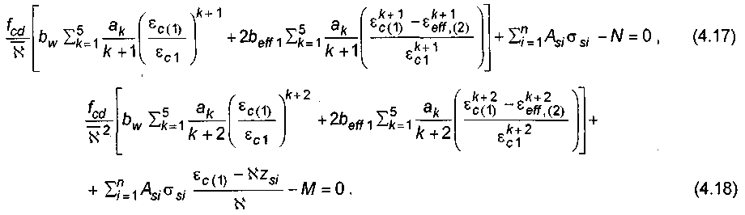

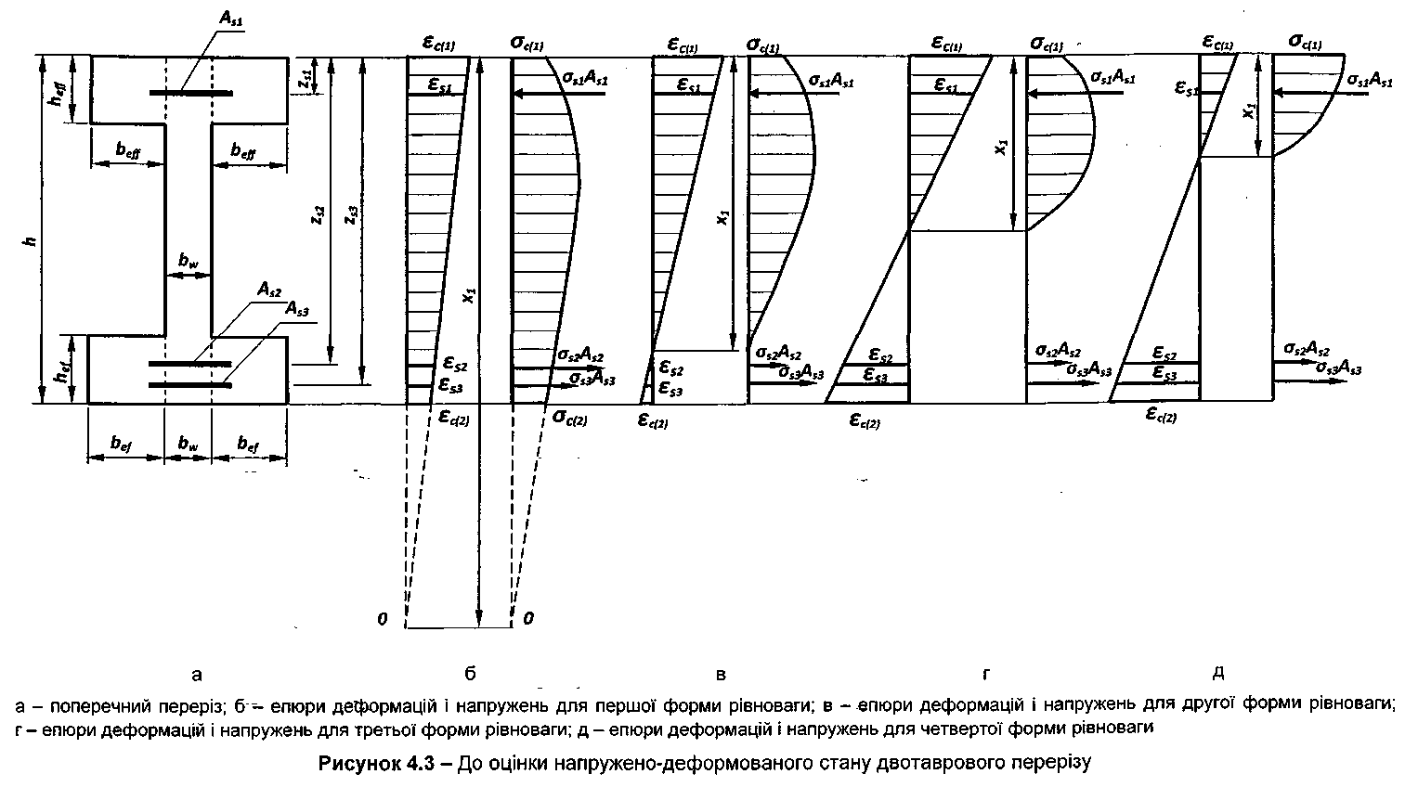

Рис.15 – Форми рівноваги двотаврового перерізу з/б елемента згідно із ДСТУ

Розрахунок вказуює на те, що при впливі характеристичних (експлуатаційних) навантажень $M_{k}=50,05кН·м$.

Таблиця 18– Результати нелінійного розрахунку за деформаційним методом ребристої плити покриття на стадії до утворення тріщин

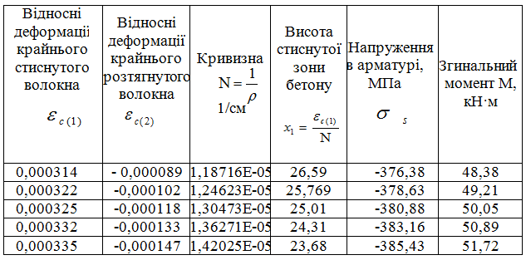

При граничних деформаціях $ε_{c(2)}=ε_{ctu}=0,000147$ розтягнутих волокон отримані значення моменту утворення нормальних тріщин. Висота стиснутої зони за цього моменту . Отож, експлуатаційний момент є менший за момент винекнення нормальних тріщин, отже у плиті у експлуатаційній стадії роботи тріщини не будуть утворюватись.

На рисунку 16 відображено розвиток деформацій у бетоні та арматурі до утворення тріщин.

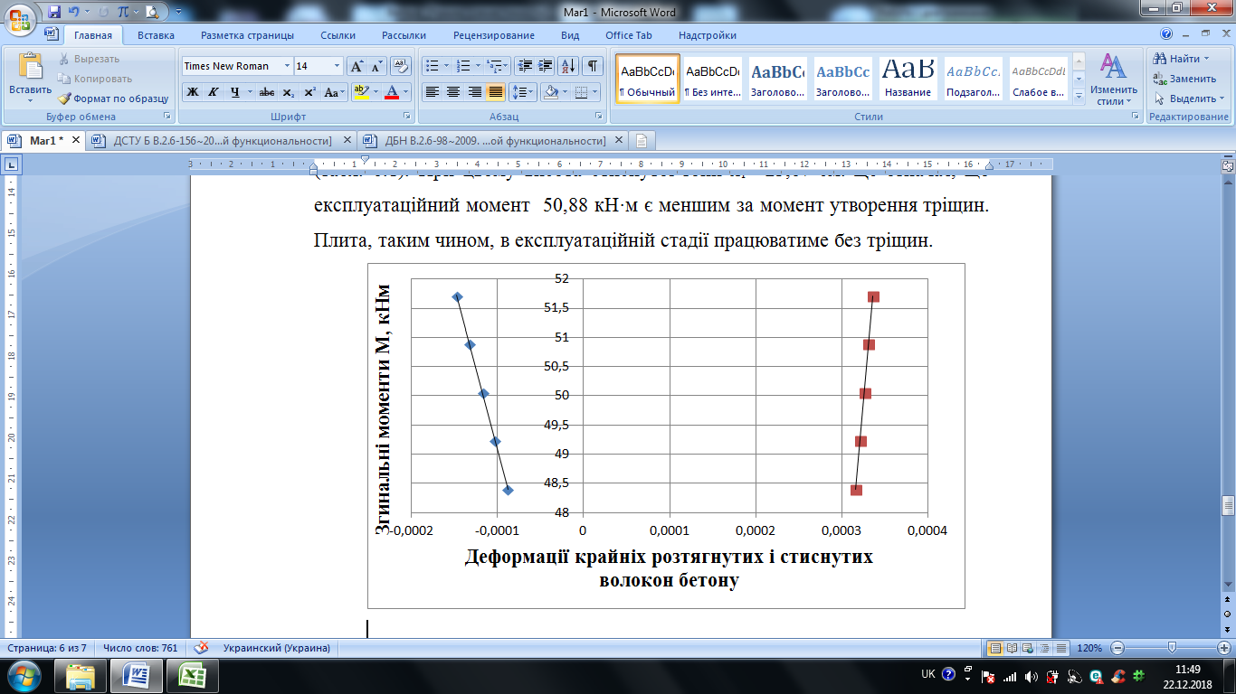

Рис. 16 – Деформації крайніх розтягнутих та стиснутих волокон бетону перед виникненням тріщин

**Висновки**:

НДС плити перед утворенням тріщин характеризується наступними параметрами:

1. Плита при експлуатаційних навантаженнях працюватиме без тріщин. Момент під час дії експлуатаційних навантажень дорівнюватиме, а момент тріщиноутворення − 

2. Відносні деформації крайніх розтягнутих волокон бетону при утворенні тріщин дорівнюють.

3. На рівні крайніх стиснутих волокон бетону під час моменту утворення тріщин відносні деформації дорівнюють. За цих деформацій напруження у стиснутому бетоні дорівнюють;

4. Висота стиснутої зони бетону при моменті тріщиноутворення дорівнює;

5. Під час утворення тріщин у арматурі класу А600 напруження дорівнюють, що менше від точки перелому на діаграмі деформування арматури .

**ЗАГАЛЬНІ ВИСНОВКИ І ПРОПОЗИЦІЇ**

В даній роботі виконано проект цеху з ремонту сільськогосподарської техніки потужністю 1500 умовних ремонтів щорічно у місті Радехові Львівської області. Будівля розмірами у осях 24,5 х 60 м та висоту 7,2 м і 4,2 м до низу балок покриття. Покриття – ребристі плити. Інженерні мережі – від існуючих мереж. Фундаменти – монолітні.

Виконаний аналіз НДС ребристої плити покриття в експлуатаційній стадії.

**СПИСОК ВИКОРИСТАНИХ ДЖЕРЕЛ**

1. Барашиков А.Я. Залізобетонні конструкції: Підручник . К.: Вища школа, 1995. 591 с.
2. Біденко І., Білозір Вол. Розрахунок утворення тріщин згинаних фібробетонних елементів за деформаційним методом. *Вісник Львівського національного унівеаситету природокористування. Сер. Архітектура і будівництво*.. 2022. №23. С. 56 *–* 59.
3. Білозір Вол. Механічні характеристики ПЕТ-фібробетону за короткотривалого стиску. *Вісник Львівського національного унівеаситету природокористування. Сер. Архітектура і та будівництво*. 2023 ( № 24). С. 52 – 64.
4. Білозір Вол., Шмиг Р. Аналітичний огляд зарубіжних досліджень ПЕТ-фібробетону і згинаних елементів на його основі. матеріали ХХІІІміжнар. наук.- практ. форуму “Теорія і практика розвитку агропромислового комплексу та сільських територій”.Львів, 4 – 6 жовтня 2022 р. С.557 – 559.
5. Білозір Віт., Білозір Вол. Обґрунтування параметрів фібрового армування з використаного поліетилентерефталату. *Вісник Львівського національного аграрного університету. Сер. Архітектура і сільськогосподарське будівництво*. 2016. № 17. С. 66 – 71.
6. Білозір В. Деформаційний метод розрахунку прогинів залізобетонних балок за тривалої дії навантаження. *Вісник Львівського національного аграрного університету. Сер. Архітектура і сільськогосподарське будівництво*. 2014. № 15. С. 61 – 68.
7. Білозір В. В. Деформаційний метод розрахунку згинальних сталефібро- бетонних елементів. *Вісник Національного університету “Львівська політехніка”. Сер. Теорія і практика будівництва*. 2012. № 742. С. 18 – 24.
8. Голишев О. Б., Бамбура А. М. Курс лекцій з основ розрахунку будівельних конструкцій і з опору залізобетону. К.: Логос, 2004. 340с.
9. ДБН В.1.2-2:2006. Навантаження і впливи. [Чинні від 2007-01-01]. Вид. офіц. Київ: Мінбуд України, 2006. 61с.
10. ДБН Д.2.2-9-99. Ресурсні елементні кошторисні норми на будівельні  
    роботи. 36.9.Металеві конструкції. [Чинні від 2000-01-01]. Вид. офіц. Київ: Мінбуд України, 1999. 71с.
11. ДБН Д.2.2-11-99. Ресурсні елементні кошторисні норми на будівельні  
    роботи. 36.11. Підлоги. [Чинні від 2000-01-01]. Вид. офіц. Київ: Мінбуд України, 1999. 26 с.
12. ДБН В.2.3-15:2007. Автостоянки і гаражі для легкових автомобілів. [Чинні від 2008-01-01]. Вид. офіц. Київ: Мінрегіонбуд України, 2007. 56с.
13. ДБН В.2.6-31:2006. Конструкції будинків і споруд. Теплова ізоляція будівель. [Чинні від 2007-01-01]. Вид. офіц. Київ: Мінрегіонбуд України, 2006. 51с.
14. ДБН В.2.5-28-2006. Природне і штучне освітлення. [Чинні від 2007-01-01]. Вид. офіц. Київ: Мінрегіонбуд України, 2006. 54с.
15. ДБН В.1.1-12:2006 Будівництво в сейсмічних районах України. [Чинні від 2007-01-01]. Вид. офіц. Київ: Мінрегіонбуд України, 2006. 68с.
16. ДБН В.1.3-2-2010 Геодезичні роботи у будівництві. [Чинні від 2011-01-01]. Вид. офіц. Київ: Мінрегіонбуд України, 2010. 61с.
17. ДБН В.2.5-56:2010 Системи протипожежного захисту. [Чинні від 2011-09-01]. Вид. офіц. Київ: Мінбуд України, 2006. 61с.
18. ДБН В.2.6-98:2009 Бетонні та залізобетонні конструкції. Основні положення. [Чинні від 2010-01-01]. Вид. офіц. Київ: Мінрегіонбуд України, 2009. 67с.
19. ДБН В.2.6-162:2010. Кам’яні та армокам’яні конструкції. Основні положення. [Чинні від 2011-09-01]. Вид. офіц. Київ: Мінрегіонбуд України, 2011. 97с.
20. ДБН А.3.1-5-2009. Організація будівельного виробництва. [Чинні від 2010-09-01]. Вид. офіц. Київ: Мінрегіонбуд України, 2010. 65с.
21. ДБН В.2.1-10-2009. Основи та фундаменти споруд. Основні положення проектування. [Чинні від 2010-01-01]. Вид. офіц. Київ: Мінрегіонбуд України, 2010. 65с.
22. ДБН А.3.2-2-2009. Охорона праці і промислова безпека в будівництві. [Чинні від 2010-09-01]. Вид. офіц. Київ: Мінрегіонбуд України, 2009. 69с.
23. ДСТУ Б А.2.4-7-95. Правила виконання архітектурно-будівельних робочих креслень. [Чинні від 1996-01-01]. Вид. офіц. Київ: Мінбуд України, 1996. 581с.
24. ДБН В.1.2-5:2007. Система забезпечення надійності та безпеки будівельних об'єктів. [Чинні від 2008-01-01]. Вид. офіц. Київ: Мінрегіонбуд України, 2006. 68с.
25. Конструкції будинків і споруд. Бетонні та залізобетонні конструкції. Основні положення: ДБН В.2.6-98: 2009. Введ. в дію 01.07.2011.К.: Мінрегіонбуд України, 2011. 71 с.
26. Кінаш Р., Білозір Віт.,. Шмиг Р., Білозір Вол. Розрахунок несучої здатності пет-фібробетонних згинальних елементів за деформаційним методом: матеріали ХIХміжнар. наук.- практ. форуму “Теорія і практика розвитку агропромислового комплексу та сільських територій”.Львів, 19 – 21 вересня 2018 р. С.168 – 172.

# Кінаш Р., Білозір Віт.,. Шмиг Р., Біденко І., Білозір Вол.Теоретичне оцінювання параметрів пікових точок діаграм деформування сталефібробетону та ПЕТ-фібробетону за розтягу : матеріали ХХІV міжнар. наук.- практ. форуму “Теорія і практика розвитку агропромислового комплексу та сільських територій”. Львів, 4 – 6 жовтня 2023 р. С. 532 – 535.

1. Шмиг Р. А., Білозір Вол. В. Теоретичне оцінювання міцності ПЕТ-фібробетонуна розтяг. *Сучасні технології та методи розрахунків у будівництві.* 2022. Вип. 18. С. 199 – 212.
2. Єврокод 2. Проектування залізобетонних конструкцій. Частина 1-1. Загальні правила і правила для споруд (EN 1992-1-1: 2004, IDT): ДСТУ-Н Б EN 1992-1-1: 2010 – Введ. в дію 01.07.2013.– К. : Мінрегіонбуд України, 2011. 118 с.
3. Kinasz R., Bilozir Vit., Shmyh R., Bilozir Vol., Bidenko I. *Examination of Concrete Elements Bending Strength Reinforced by Polyethylene Terephthalate (PET) Waste.* WMCAUS 2019 IOP Conf. Series: Materials Science and Engineering 603 (2019) 042041 IOP Publishing. (Scopus).
4. Shmyh R., Bilozir Vit., Vysochenko A., Bilozir Vol. Сarrying capacity of bending concrete elements reinforced by fibro and stripes taken from used polyethylene terephthalate bottles. *International Scientific and Practical Conference World science*, 2018. № 2 (30). Vol. 1. pp. 88 – 93.